LIETUVOS SVEKATOS MOKSLŲ UNIVERSITETAS
SLAUGOS FAKULTETAS
REABILITACIJOS KLINIKA

AUŠRA STUOPELYTĖ

SERGANČIŲJŲ PARKINSONO LIGA FUNKCINĖS BŪKLĖS PALYGINIMAS, TAIKANT RITMIŠKĄ STIMULIACIJĄ GARSU ARBA DIFERENCINĘ TRENIRUOTĘ KINEZITERAPIJOS METU

Fizinės medicinos ir reabilitacijos baigiamasis darbas

Darbo vadovė:
Dr. Rasa Šakalienė

KAUNAS, 2013
LIETUVOS SVEKATOS MOKSLŲ UNIVERSITETAS
SLAUGOS FAKULTETAS
REABILITACIJOS KLINIKA

TVIRTINU:
Slaugos fakulteto dekanė
Prof. Dr. Jūratė Macijauskienė
2013 – 05 -

SERGANČIŲJŲ PARKINSONO LIGA FUNKCINĖS BŪKLĖS PALYGINIMAS, TAIKANT RITMIŠKĄ STIMULIACIJĄ GARSU ARBA DIFERENCINĘ TRENIRUOTĘ KINEZITERAPIJOS METU

Fizinės medicinos ir reabilitacijos baigiamasis darbas

Darbo vadovė:
Dr. Rasa Šakalienė
2013 – 05 –

Recenzentas Darbą atliko
Magistrantė
2013 – 05 – Aušra Stuopelytė
2013 – 05 -

KAUNAS, 2013
TURINYS
SANTRAUKA 4
SUMMARY 5
1. ĮVADAS 6
TYRIMO TIKSLAS IR UŽDAVINIAI 7
2. LITERATŪROS APŽVALGA 8
2.1 Parkinsono ligos priežastys, paplitimas, rizikos veiksniai 8
2.2 Parkinsono ligos simptomai 9
2.2.1 Judėjimo sutrikimai sergant Parkinsono liga 9
2.2.2 Nemotoriniai Parkinsono ligos simptomai 12
2.3 Sergančiųjų Parkinsono liga gydymo metodai 13
2.3.1 Medikamentinis ir chirurginis gydymas 13
2.3.2 Skirtingų fizinių pratimų poveikis sergančiųjų Parkinsono liga funkcinei būklei 15
3. TYRIMO METODAI IR ORGANIZAVIMAS 21
3.1. Tiriamieji 21
3.2. Tyrimo metodai 22
3.3. Tyrimo organizavimas 26
4. TYRIMO REZULTATAI 30
5. TYRIMO REZULTATŲ APTARIMAS 42
6. IŠVADOS 46
PRAKTINĖ REKOMENDACIJA 47
PUBLIKACIJŲ SĄRAŠAS 48
LITERATŪROS SĄRAŠAS 49
PRIEDAI 58

SANTRAUKA
A. Stuopelytė. Sergančiųjų Parkinsono liga funkcinės būklės palyginimas, taikant ritmišką stimuliaciją garsu arba diferencinę treniruotę kineziterapijos metu, magistro baigiamasis darbas/mokslinė vadovė dr. Rasa Šakalienė; Lietuvos sveikatos mokslų universitetas, Slaugos fakultetas, Reabilitacijos katedra. – Kaunas, 2013, - 57 p.
Tyrimo objektas: sergančiųjų Parkinsono liga savarankiškumas, pusiausvyra, ėjimas, kvėpavimas, ištvermė.
Darbo tikslas: palyginti sergančiųjų Parkinsono liga funkcinę būklę, taikant ritmišką stimuliaciją garsu ir diferencinę treniruotę kineziterapijos metu.
Uždaviniai: 1) įvertinti stimuliacijos garsu poveikį sergančiųjų Parkinsono liga funkcinei būklei; 2) įvertinti diferencinės treniruotės poveikį sergančiųjų Parkinsono liga funkcinei būklei; 3) palyginti skirtingų kineziterapijos metodikų poveikį sergančiųjų Parkinsono liga funkcinei būklei.
Tyrimo metodika: 23 asmenys, sergantys Parkinsono liga, atsitiktinai suskirstyti į dvi grupes: pirmoje grupėje 11, o antroje 12 tiriamųjų. Pirmos grupės tiriamiesiems kineziterapijos metu buvo taikytas diferencinės treniruotės metodas, o antrosios – ritmiškos stimuliacijos garsu metodas. Kvėpavimo funkcija vertinta spirometrijos metodu, ištvermė - 6 minučių ėjimo testu, ėjimas - matuojant žingsnio ilgį, ėjimo greitį ir žingsnio trukmę, pusiausvyra - Fulertono pusiausvyros testu, savarankiškumas - Fizinės veiklos testu.
Tyrimo rezultatai ir išvados: 1. Kineziterapijos metu taikant ritmiškos stimuliacijos garsu metodą, statistiškai reikšmingai (p<0,05) pagerėjo sergančiųjų Parkinsono liga funkcinė būklė: padidėjo forsuota gyvybinė plaučių talpa, forsuotas iškvėpimo tūris per pirmą sekundę, savarankiškumas, žingsnio ilgis, ėjimo greitis ir pagerėjo pusiausvyra. 2. Diferencinės treniruotės metodas statistiškai reikšmingai (p<0,05) pagerino sergančiųjų Parkinsono liga savarankiškumą, žingsnio ilgį, ėjimo greitį ir pusiausvyrą. 3. Ritmiškos stimuliacijos garsu metodas statistiškai reikšmingai (p<0,05) efektyvesnis lavinant sergančiųjų Parkinsono liga ėjimo greitį nei diferencinės treniruotės metodas, tačiau diferencinės treniruotės metodas statistiškai reikšmingai (p<0,05) efektyvesnis lavinant sergančiųjų Parkinsono liga pusiausvyrą nei ritmiškos stimuliacijos garsu metodas.
Praktinė rekomendacija: Kadangi tyrimu nustatėme, jog taikant abu metodus gerėja sergančiųjų Parkinsono liga savarankiškumas, žingsnio ilgis, tačiau ritmiška stimuliacija garsu efektyvesnė gerinant kvėpavimo rodiklius ir ėjimo greitį, o diferencinė treniruotė – lavinant pusiausvyrą, rekomenduojame sergančiųjų Parkinsono liga kineziterapijos metu naudoti tiek ritmiškos stimuliacijos garsu, tiek diferencinės treniruotės metodus.

SUMMARY
Stuopelytė A. Comparison of rhythmic auditory stimulation and differential training effect on functional state in individuals with Parkinson’s disease, master thesis/supervisor Ph. d. Rasa Šakalienė; Lithuanian University of Health Sciences; Faculty of Nursing; Clinic of Rehabilitation. – Kaunas, 2013. – 57p.
Research object: physical performance, balance, gait, endurance and respiratory function in individuals with Parkinson’s disease.
The aim of this paper is to compare an effect of rhythmic auditory stimulation and differential training on functional state in individuals with Parkinson’s disease.
Objectives: 1) to evaluate an effect of rhythmic auditory stimulation on functional state in individuals with Parkinson’s disease; 2) to evaluate an effect of differential training on functional state in individuals with Parkinson’s disease; 3) to compare an effect of different physical therapy methods on functional state in individuals with Parkinson’s disease.
Research methods: 23 individuals with Parkinson’s disease were divided into two groups: 11 patients in one group and 12 in another group. During the physical therapy one group of patients had differential training practice, and another group – rhythmic auditory stimulation practice. Patient’s respiratory function was evaluated using spyromethry method, endurance – 6-minute walk test, gait – measuring step length, walking velocity, and step time, balance – Fullerton Balance Scale, physical performance – Physical Performance Test.
Conclusion: 1. Rhythmic auditory stimulation significantly (p<0,05) improved functional state in individuals with Parkinson’s disease: forced vital capacity, forced expiratory volume in one second, physical performance, step length, walking velocity, balance. 2. Differential training significantly (p<0,05) improved physical performance, step length, walking velocity and balance in individuals with Parkinson’s disease. 3. Rhythmic auditory stimulation is significantly (p<0,05) more effective than differential training in improving walking velocity, but differential training is significantly (p<0,05) more effective than rhythmic auditory stimulation in improving balance in individuals with Parkinson’s disease.
Practical recommendation: we recommend to apply both methods during physical therapy for individuals with Parkinson’s disease because we found, that both methods improve physical performance and step length, but rhythmic auditory stimulation is more effective in improving respiratory function and walking velocity, and differential training is more effective in improving balance in individuals with Parkinson’s disease.
- ĮVADAS
Parkinsono liga yra yra antra dažniausia neurodegeneracinė liga po Alzhaimerio ligos [27]. 1817 metais James’as Parkinson’as aprašė šiai ligai būdingus simptomus klasika tapusioje „Esė apie drebantįjį paralyžių” [88]. Nors Parkinsono ligos pagrindiniais simptomais yra laikomi motoriniai sutrikimai (tremoras, bradikinezė ir rigidiškumas), tačiau ši liga sukelia daug nemotorinių sutrikimų, pvz.: nerimas, depresija, autonominiai sutrikimai [61].
Manoma, jog motorikos sutrikimus sukelia dopaminerginių neuronų degeneracija juodosios medžiagos kompaktinėje dalyje, o tai lemia dopamino mažėjimą dryžuotajame kūne. Tačiau simptomai nepasireiškia kol neprarandama daugiau nei 50-60 proc. juodosios medžiagos neuronų ir apie 80-85 proc. dopamino [127]. Manoma, kad šiuos pokyčius nervų sistemoje gali sukelti tiek genetiniai, tiek aplinkos veiksniai [82; 100].
Kadangi sergamumas Parkinsono liga Europoje siekia net iki 300 asmenų 100 000 gyventojų [127], ieškoma kuo efektyvesnių kineziterapijos metodikų tokių ligonių funkcinei būklei ir savarankiškumui pagerinti [7].
Vienas iš daugiausiai nagrinėjamų sergančiųjų Parkinsono liga kineziterapijos metodų yra ritmiška stimuliacija garsu. Moksliniuose straipsniuose nagrinėjamas šio metodo poveikis sergačiųjų Parkinsono liga ėjimui, tačiau tyrimų rezultatai nagrinėjant atskirus ėjimo rodiklius yra prieštaringi ir reikalaujantys išsamesnių tyrimų [3; 116]. Taip pat trūksta tyrimų, nagrinėjančių ritmiškos stimuliacijos garsu poveikį sergančiųjų Parkinsono liga pusiausvyrai, kvėpavimo funkcijai, ištvermei.
Diferencinės treniruotės metodas yra mažiau žinomas ir taikomas klinikinėje praktikoje. Šis metodas plačiau taikomas treniruojant profesionalius sportininkus (pvz., futbolo, rutulio stūmimo, greitojo čiuožimo treniruotėse). Šį metodą bandoma integruoti į kineziterapijos programas gydant ligonius, patyrusius spontaninius sužeidimus, ar galvos smegenų infarktą [103]. Yra atliktas tik vienas tyrimas, nagrinėjantis diferencinės treniruotės poveikį sergančiųjų Parkinsono liga ėjimui, tačiau šiame tyrime neanalizuojamas metodo poveikis atskiriems ėjimo rodikliams ar pusiausvyrai. Todėl šio darbo tikslas yra palyginti ritmiškos stimuliacijos garsu ir diferencinės treniruotės taikymo kineziterapijos metu poveikį sergančiųjų Parkinsono liga funkcinei būklei.

TYRIMO TIKSLAS IR UŽDAVINIAI
Tikslas
Palyginti sergančiųjų Parkinsono liga funkcinę būklę, taikant ritmišką stimuliaciją garsu ir diferencinę treniruotę kineziterapijos metu.

Uždaviniai
- Įvertinti ritmiškos stimuliacijos garsu poveikį sergančiųjų Parkinsono liga funkcinei būklei.
- Įvertinti diferencinės treniruotės poveikį sergančiųjų Parkinsono liga funkcinei būklei.
- Palyginti skirtingų kineziterapijos metodikų poveikį sergančiųjų Parkinsono liga funkcinei būklei.

Hipotezė

Sergančiųjų Parkinsono liga funkcinė būklė labiau gerėja kineziterapijos metu taikant ritmiškos stimuliacijos garsu nei diferencinės treniruotės metodą.
- LITERATŪROS APŽVALGA

  - Parkinsono ligos priežastys, paplitimas, rizikos veiksniai

Parkinsono liga yra neurodegeneracinis procesas, pasireiškiantis tiek motoriniais, tiek nemotoriniais simptomais [83]. Ši liga yra antra dažniausia neurodegeneracinė liga (po Alzhaimerio ligos) [27], kuri diagnozuojama 446 žmonėms iš 100 tūkst. per metus [128]. Parkinsono liga suserga 1 – 2 proc. asmenų, vyresnių nei 65 metai, o tarp vyresnių nei 85 metų asmenų šis skaičius siekia net 4 proc. [82]. JAV žinoma apie 1,5 mln., o visame pasaulyje – 6 mln. ligos atvejų, nes ne visose šalyse yra vykdoma sergančiųjų Parkinsono liga registracija [28]. JAV šis skaičius viršija sergančiųjų išsėtine skleroze, šonine amiotrofine skleroze, raumenų distrofija ir miastenija asmenų skaičių kartu sudėjus [34]. Juodaodžiai ir Amerikos azijiečiai Parkinsono liga serga dvigubai rečiau. Tikimybė susirgti šia liga gali skirtis priklausomai nuo gyvenamosios vietos: šalyse, kuriose išvystyta pramonė ir žemės ūkis, tikimybė susirgti Parkinsono liga yra didesnė [128].
Ilgai buvo manoma, kad Parkinsono ligą sukelia dopaminerginių neuronų žūtis, tačiau nuomonė pasikeitė aptikus neurodegeneracinius pokyčius ir Levy kūnelių formavimąsi ne tik dopaminerginėje, bet ir noradrinerginėje, seratonerginėje ir cholinerginėje sistemose bei galvos smegenų žievėje ir autonominėje nervų sistemoje [25]. Šių pokyčių priežastys nėra tiksliai nustatytos, tačiau manoma, jog Parkinsono ligos atsiradimui įtakos turi tiek aplinkos, tiek ir genetiniai veiksniai [25; 27; 70; 100].
XX a. buvo manoma, kad pagrindinė Parkinsono ligos atsiradimo priežastis yra aplinkos toksinai, tačiau Parkinsono ligos genų atradimas padidino susidomėjimą paveldimumo hipoteze [25]. Genetinių veiksnių įtaka Parkinsono ligos atsiradimui buvo nustatyta atliekant dvynių tyrimus bei tiriant genų mutacijas [27]. Nors genetinių veiksnių hipotezė nepaaiškina pavienių Parkinsono ligos atvejų atsiradimo [27], tačiau molekulinės genetikos specialistai nustatė 500 skirtingų DNR variantų ir 5 genus, susijusius su paveldima Parkinsono liga: SNCA, PARK2, PINK1, PARK7, LRRK2 [28;82]. Nustatyti dar 4 genai, galintys lemti Parkinsono ligos atsiradimą, bet jų įtaka vis dar yra tiriama [82]. Kadangi tik 15 – 20 proc. sergančiųjų turi aiškią Parkinsono ligos šeiminę istoriją [82], manoma, kad ligos atsiradimui įtakos turi ir aplinkos veiksniai [100].
Manoma, jog didesnė tikimybė susirgti Parkinsono liga yra asmenims, kurių motinos nėštumo periode turėjo intrauterinę infekciją. Ligos atsiradimui reikšmės neturi motinos gyvenamoji aplinka nėštumo periodu, vaisiaus padėtis gimdoje ar vaisiaus augimas [70]. Yra nagrinėjama ir gimimo laiko bei vietos įtaka Parkinsono ligos atsiradimui. Nustatyta, kad Parkinsono liga dažniausiai serga asmenys, gimę kovo, balandžio, gegužės ir birželio mėnesiais [119] bei vaikai, gimę šalyse, kuriose išvystyta pramonė ir žemės ūkis [70]. Neatmetama, jog įtakos turi virusai, traumos ir neurotoksinai [70]. Daugiausiai yra ištirta herbicido parakvato [25; 27], fungicido manebo [27], insekticido rotenono [25] žala dryžuotajam kūnui. Taip pat, tikimybę susirgti Parkinsono liga didina gyvenimas kaimo vietovėse daugiau nei 40 metų, vandens iš šulinio gėrimas, ūkininkavimas [27; 70]. Šie rizikos veiksniai didina tikimybę susirgti Parkinsono liga dėl cheminių medžiagų naudojimo kasdienėje veikloje.
Plačiai aprašomi ir veiksniai, kurie mažina tikimybę susirgti Parkinsono liga. Tikimybė susirgti Parkinsono liga yra 60 proc. mažesnė rūkantiesiems nei nerūkantiems asmenims ir 30 proc. mažesnė asmenims, geriantiems kavą, nei jos negeriantiems [22]. Nustatyta, jog ilgesnė rūkymo trukmė labiau siejasi su Parkinsono liga nei rūkymo intensyvumas [21]. Taip pat nustatyta, jog vaikystėje persirgtos virusinės ligos mažina tikimybę susirgti Parkinsono liga [70].
Kad ir kaip plačiai būtų tiriama genetinių ir aplinkos veiksnių įtaka Parkinsono ligos atsiradimui, manoma, kad svarbiausi šios ligos rizikos veiksniai yra amžius ir senėjimo procesas. Tyrimų, kurie padėtų suprasti, kaip amžius lemia Parkinsono ligos vystymąsi, atlikta ne daug. Kol kas yra laikomasi nuomonės, jog senstant didėja dopaminerginių neuronų pažeidžiamumas neurotoksinais, nes blogėja ląstelių normalūs fiziologiniai ir biocheminiai procesai [100].

  - Parkinsono ligos simptomai

    - Judėjimo sutrikimai sergant Parkinsono liga

Yra išskiriami trys pagrindiniai judėjimo sutrikimai sergant Parkinsono liga: tremoras ramybės metu, rigidiškumas (sustingimas), bradikinezė (sulėtėję judesiai) [24; 25; 34; 61]. Dažnai (ypač ligos pradžioje) šie simptomai pasireiškia tik vienoje kūno pusėje. Netgi viename iš Parkinsono ligos ankstyvosios stadijos apibrėžimų yra sakoma, jog tai „simptomų pasireiškimas vienoje pusėje su ar be ašinio pakenkimo” [52]. Vienos pusės pakenkimas yra toks ryškus, kad jis yra laikomas klinikiniu rodikliu diferencijuoti Parkinsono ligą nuo kitų neurodegeneracinių parkinsonizmo sindromų [24].
Bradikinezė yra pamato mazgų pažeidimo rodiklis. Bradikinezė reiškia ne tik judesių sulėtėjimą, bet ir sunkumus planuojant, pradedant ir baigiant judesį bei sutrikusį nuoseklų ir vienalaikį užduočių atlikimą [14]. Bradikinezę galima atpažinti iš pailgėjusio reakcijos laiko ir lėtų judesių atliekant kasdienės veiklos užduotis [23; 38]. Bradikinezė taip pat pasireiškia spontaniškų judesių, gestikuliacijos trūkumu, padidėjusiu seilėtekiu dėl sutrikusio rijimo, monotoniška ir tylia kalba, hipomimija, sumažėjusiu mirksėjimu, sinkinezių išnykimu (pvz. ėjimo metu sumažėję ar išnykę rankų judesiai) [61]. Bradikinezė priklauso nuo sergančiojo Parkinsono liga emocinės būsenos. Šis fenomenas – paradoksalus judesys (orig. kinesia paradoxica) – pasireiškia todėl, kad sergančiųjų Parkinsono liga motorinės programas yra nepažeistos, bet pacientams kyla sunkumų norint jas pasiekti be išorinio dirgiklio, tokio kaip skardus garsas, maršo muzika ar regimieji ženklai [61].
Dar vienas būdingas ir lengvai atpažįstamas Parkinsono ligos simptomas yra ramybės tremoras. Tremoras 4-6 Hz dažniu pasireiškia vienoje paciento kūno pusėje, distalinėje galūnės dalyje. Ramybės tremoras gali pasireikšti ne tik rankose, bet ir lūpose, smakre, apatiniame žandikaulyje ar kojose, tačiau retai apima kaklą/galvą ar balso stygas [108]. Kadangi ramybės tremoras mažėja atliekant valingus judesius, paprastai kasdienė sergančiojo veikla nesutrinka [25].
Rigidiškumas (sustingimas) apibūdinamas kaip padidėjęs pasipriešinimas pasyviems judesiams [25]. Jis gali pasireikšti tiek proksimaliai (kakle, pečiuose, klubuose), tiek distaliai (riešuose, čiurnose) [61]. Sustiprinus valingus judesius kontralateraline galūne, rigidiškumas paprastai padidėja, todėl šis manevras leidžia aptikti lengvus rigidiškumo atvejus [20].
Dėl rigidiškumo gali atsirasti kvėpavimo sutrikimų [96]. Nustatyta, jog sergant Parkinsono liga, dažniausiai išsivysto šie sutrikimai: dusulys, nereguliarus kvėpavimo dažnis, restrikcinė plaučių funkcija, viršutinių kvėpavimo takų disfunkcija, sumažėjęs respiracinis spaudimas [43]. Kai kurie autoriai skirsto šiuos sutrikimus į restrikcinius ir obstrukcinius [61; 96]. Obstrukciniai pakitimai siejami su rigidiškumu, kaklinės stuburo dalies artroze ar suvaržyta kaklo judesių amplitude. Tuo tarpu restrikciniai kvėpavimo funkcijos pakitimai yra siejami su krūtinės ląstos rigidiškumu [61]. Aspiracinė pneumonija ir plaučių embolija yra pagrindinės sergančiųjų Parkinsono liga mirties priežastys [55].
Parkinsono liga sergantiems asmenims ypač sunku išlaikyti pusiausvyrą sukantis. Pusiausvyros išlaikymo problemas sukantis gali lemti nesugebėjimas adekvačiai palaikyti tarpgalūninės koordinacijos, nes sukimosi metu kojos turi judėti abi kartu, o ne atskirai kaip ėjimo metu. Taip pat įtakos turi ašinis sustingimas ir tarpsegmentinio lankstumo praradimas. Tarpsegmentinės ašinės koordinacijos praradimas lemia klinikinio fenomeno, vadinamo „užsiblokavimu” sukantis, atsiradimą [17]. Be sustingimo sukantis dar yra išskiriami keturi sustingimo potipiai: dvejojimas pradėti judesį, jį užbaigti, atlikti judesį ankštose ir atvirose erdvėse [61; 99].
Daugumos tyrėjų nuomone, ašinį nestabilumą sukelia sutrikęs gebėjimas koreguoti kūno padėtį pamato mazguose (eferentinis trūkumas) [61]. Tačiau šiam požiūriui buvo mestas iššūkis, pastebėjus, kad Parkinsono liga sergančiųjų motorikos trūkumai atsiranda iš dalies dėl centrinių propriocepcijos sutrikimų (aferentinis trūkumas). Pavyzdžiui, vieno tyrimo metu Parkinsono liga sergantieji turėjo išlaikyti pusiausvyrą stovint ant nestabilios plokštumos ir naudojant labai lėtas horizontalias sinusoidines osciliacijas, kurių amplitudė ir dažnis buvo žemesni už pusratinio kanalo suvokimo slenkstį (t.y. pacientai priklausė nuo propriocepcinio grįžtamojo ryšio pusiausvyros palaikymui). Esant šioms aplinkybėms pacientų svyravimas buvo nenormalus, bet jie iš dalies galėjo jį koreguoti naudodami vizualinį grįžtamąjį ryšį (veidrodį). Įdomu tai, kad Parkinsono liga sergantieji lėčiau „persijungia” iš nuo kinestetikos priklausomos į nuo regos priklausomą pusiausvyros valdymą, nei sveiki asmenys [122].
Ašinį nestabilumą taip pat gali sukelti įvairaus dažnio (4 – 18 Hz) ortostatinis tremoras arba ortostatinis mioklonusas, su amžiumi susiję jutimų pokyčiai ir sumažėjęs gebėjimas integruoti regimuosius, vestibulinius ir propriocepcinius impulsus [19]. Kadangi Parkinsono liga dažnai vieną kūno pusę pažeidžia labiau nei kitą, tad nestabilumą einant gali sukelti ir nevienodo ilgio žingsniai, žengiant viena ir kita koja [17].
Analizuodami sergančiųjų Parkinsono liga eiseną, dažnai stebime sulėtėjusį ėjimą ir krypuojantį žingsnio modelį (orig. shuffling stride pattern), taip pat sutrumpėjusį žingsnio ilgį ir sumažėjusią žingsnio trukmę. Kiti pokyčiai gali būti atramos kulnu ir kojos pirštų pakėlimo nepakankamumas, neadekvatus šlaunies, blauzdos ir pėdos lenkimas, ašinis nestabilumas [117]. Sergant Parkinsono liga didėja žingsnio ilgio variacijos koeficientas [69]. Sutrumpėjęs žingsnio ilgis yra laikomas pagrindiniu sergančiųjų šia liga eisenos bruožu [79], o žingsnio ritmo pokytis kelia nemažai diskusijų. Vieni autoriai teigia, kad žingsnių ritmiškumas išlieka nepakitęs [50; 69; 79], kiti pastebi sumažėjusį žingsnių ritmiškumą [117; 125; 126]. Dar vienas svarbus ėjimo rodiklis, kurio didėjimas lemia didesnę griuvimų riziką yra žingsnio cikliškumo trukmės (orig. stride cycle time) variacijos koeficientas [50]. P. Arias ir J. Cudeiro teigia, kad lyginant su kontroline grupe, sergančiųjų Parkinsono liga žingsnių ritmiškumas, žingsnio amplitudės variacijos koeficientas ir žingsnio trukmės variacijos koeficientas yra padidėję, o žingsnio amplitudė ir ėjimo greitis – sumažėję [8]. Kalbant apie ėjimo greitį, reikia išskirti pasirinktąją ir maksimalią ėjimo greičio dedamąsias. Sergančiųjų Parkinsono liga paprašius eiti pasirinktu greičiu, jie renkasi lėtesnį ėjimo tempą nei sveiki tiriamieji. Taip pat stebimas mažesnis maksimalus ėjimo greičio rodiklis [50].
Yra išskiriama ir kitų motorinių sutrikimų: mikrografija, blefarospazmas (nenormalus akies voko susitraukimas ar trukčiojimas), distonija, skoliozė, padidėjusi kifozė, kamptokormija (liemens lenkimas į priekį, kuris matomas einant ir stovint, bet išnyksta atsigulus) [61]. Tyrimai parodė, kad Parkinsono liga sergantiems asmenims atsakas į sausgyslių vibraciją (būdas suklaidinti raumenų verpstes ir sukurti klaidingą raumenų tempimo pojūtį) yra padidėjęs, o tai lemia pakitųsį kūno svyravimo modelį [121]. Tokie somatosensoriniai sutrikimai gali sukelti nenormalios konstrukcijos kūno schemas, – tai paaiškina Parkinsono liga sergančiųjų sukumpusią laikyseną, kurios jie subjektyviai nepajaučia [124].

    - Nemotoriniai Parkinsono ligos simptomai

Sergantiesiems Parkinsono liga pasireiškia ir nemotoriniai simptomai, į kuriuos labia dažnai nėra atkreipiama pakankamai dėmesio [61]. Šių simptomų nereikėtų nuvertinti, nes nustatyta, jog nemotoriniai požymiai gali atsirasti netgi 20 metų anksčiau nei motorikos sutrikimai. Juos laiku nustačius, galima identifikuoti rizikos veiksnius ir imtis prevencinių priemonių [98].
Sergant Parkinsono liga dažnai pasireiškia autonominės sistemos disfunkcijos [61]. Dažniausiai šie simptomai yra ortostatinė hipotenzija [107], padidėjęs prakaitavimas [91; 114], sfinkterių nusilpimas ir erekcijos sutrikimas [111]. Nustatyta, jog ortostatinė hipotenzija gali būti laikoma vienu iš kriterijų diagnozuojant Parkinsono ligą [6]. Autonominės sistemos sutrikimai, kurie labiausiai vargina sergančiuosius yra staigus noras šlapintis, nokturija, išmatų nelaikymas ir vidurių užkietėjimas [35].
Dažnai pastebima ir mąstymo sutrikimų. Sergantiesiems Parkinsono liga gali kilti sunkumų ieškant problemos sprendimo būdų, pasireiškia bendro suvokimo ir idėjų formavimo sutrikimai, sunku sukoncentruoti dėmesį, priimti sprendimus, neefektyviai naudojama darbinė atmintis [34]. Kliniškai šie sutrikimai pasireiškia sunkumu atliekant kasdienės veiklos darbus tokius kaip savalaikis vaistų vartojimas ir sąskaitų mokėjimas, prarandamas produktyvumas. Gali būti sutrikęs ir erdvės suvokimas, tačiau šis sutrikimas aptinkamas tik specifiniais neuropsichologiniais testais [129]. Apie 30-50 proc. sergančiųjų Parkinsono liga galiausiai išsivysto demencija [34], gali atsirasti haliucinacijos ir iliuzijos [31].
Neuropsichiatriniai sutrikimai pasireiškia vėlesnėse Parkinsono ligos stadijose. Dažniausi pasitaiko depresija (70 proc.), nerimas (69 proc.), apatija (48 proc.), nervingumas (47 proc.); 87 proc. sergančiųjų turi bent vieną iš šių sutrikimų [34]. Sergantiesiems Parkinsono liga gali pasireikšti obsesinis – kompulsinis ir impulsyvus elgesys: potraukis (dažniausiai saldumynams), persivalgymas, kompulsyvus maisto ieškojimas, hiperseksualumas, patologinis azartas, kompulsyvus apsipirkinėjimas, intensyvus daiktų tvarkymas, rūšiavimas, rikiavimas [75]. Šie elgesio sutrikimai vadinami „hedonistine homeostatine disreguliacija”, kuri yra siejama su dopaminerginių vaistų vartojimu [61].
Tokie miego sutrikimai kaip padidėjęs mieguistumas ir miego atakos buvo siejamos su farmakologiniu Parkinsono ligos gydymu, tačiau dabar manoma, jog šie simptomai yra ligos dalis [39]. Šią nuomonę sustiprino pastebėjimas, kad greiti akių judesiai esant miego sutrikimams pasireiškia trečdaliui sergančiųjų Parkinsono liga [61]. Greiti akių judesiai esant miego sutrikimams yra siejami su padidėjusiu smurtinių sapnų kiekiu, kurie yra lydimi kalbėjimo, rėkimo, keikimosi, griebimo, kumščiavimo, spardymosi, šokinėjimo ir kitų dramatiškų veiksmų [18]. Padidėjęs mieguistumas dienos metu gali būti painiojamas su nuovargiu, tačiau specialistai nuovargį išskiria kaip atskirą Parkinsono ligos simptomą [61]. Be šių miego sutrikimų gali pasireikšti ir nemiga, kuria skundžiasi apie 32-50 proc. sergančiųjų Parkinsono liga [34; 61].
Sergant Parkinsono liga gali sutrikti jutimai: uoslė, pasireikšti parestezija, burnos srities ir genitalijų skausmas [34; 35; 61]. Manoma, jog uoslės sutrikimai, kaip ankstyvasis Parkinsono ligos požymis, gali pasireikšti net 20 metų anksčiau, nei motorikos sutrikimai [98].

  - Sergančiųjų Parkinsono liga gydymo metodai

    - Medikamentinis ir chirurginis gydymas

Parkinsono liga dažniausiai yra gydoma medikamentais ir chirurginėmis intervencijomis [87]. Levodopa, vartojama kartu su karbidopa, yra laikoma Parkinsono ligos gydymo auksiniu standartu [34]. Prieš atsirandant levodopos preparatams Parkinsono liga iš esmės buvo motorikos sutrikimas, tačiau po levodopos atsiradimo, motorinių komplikacijų ir psichiatrinių simptomų (haliucinacijos, delyras) pasireiškimas tapo svarbiausiomis klinikinėmis problemomis [83]. Nepaisant šių komplikacijų, levodopos preparatai išlieka pagrindiniai ir efektyviausi, kuriuos anksčiau ar vėliau turi vartoti visi sergantieji Parkinsono liga [2].
Parkinsono ligos gydymui gali būti naudojami dopamino agonistai (pvz. bromokriptinas, pramipeksolis, ropinirolis). Šie vaistai skiriami ankstyvosiomis Parkinsono ligos stadijomis, ir efektyvumu beveik prilygsta levodopai bei gali atitolinti būtinybę ją vartoti. Vartojant dopamino agonistus kartu su levodopa, pailgėja levodopos veikimo laikas, mažėja levodopos sukeltos motorinės fliuktuacijos [2].
Vis daugiau dėmesio skiriama neuroprotekciniam gydymui [2; 101]. Anksčiau buvo manoma, jog vitaminas E, pasižymintis antioksidacinėmis savybėmis, turi neuroprotekcinį poveikį ir gali apsaugoti nuo Parkinsono ligos [2], tačiau nei šio, nei kitų vitaminų ar maisto produktų saugomasis poveikis klinikiniais tyrimais nebuvo nustatytas [113]. Šiuo metu yra tiriamas kelių molekulių neuroprotekcinis poveikis. Manoma, jog selegilinas, rasagilinas, glutamato antagonistai, kalcio kanalų blokatoriai, augimo faktoriai gali mažinti dopaminerginių ląstelių žūtį [101; 109]. Plačiau yra ištirtas selegilino poveikis [109]. Šį preparatą rekomenduojama skirti monoterapijai kaip pradinį gydymą sergant Parkinsono liga. Jį galima vartoti kartu su levodopos preparatais, tačiau manoma, kad gali padidėti dopaminerginis poveikis bei padažnėti diskinezijos ir neuropsichiniai šalutiniai reiškiniai [2].
Atsiradus nemotorinių Parkinsono ligos simptomų (demencija, depresija, psichozės, miego sutrikimai ir t.t.), gydymo principai mažai kuo skiriasi nuo bendrųjų šių sutrikimų gydymo principų [2]. Pastebėjus kognityvinių sutrikimų, būtina sumažinti arba visiškai nutraukti antiparkinsoninių preparatų vartojimą. Depresija gydoma antidepresantais [34], o prireikus gydoma ir ortostatinė hipotenzija, šlapinimosi, tuštinimosi, miego sutrikimai, seksualinė disfunkcija [2].
Chirurginis gydymas gali būti taikomas sergantiesiems Parkinsono liga, kuomet gydymas vaistais nebeefektyvus ar sukelia stiprius ir nekoreguojamus šalutinius reiškinius [2; 34; 87]. Chirurginio gydymo intervencijos gali būti skirstomos į destrukcines ir stimuliacines [2].
Talamotomija ir palidotomija priskiriamos destrukcinėms intervencijoms [2]. Talamotomija yra viena iš seniausių procedūrų, kuri buvo atliekama dar prieš atsirandant levodopos preparatams. Vyraujant rigidiškumui siūloma išjungti priešakinį, o tremorui – užpakalinį ventrolateralinius gumburo branduolius [2; 110]. Talamotomijos efektyvumas šalinant tremorą siekia 90 proc., rigidiškumą – 80 proc., tačiau stebimi tik maži bradikinezės pokyčiai, o kartais po operacijos bradikinezė gali net padidėti [2].
Palidotomija atliekama tikslu panaikinti blyškiojo kamuolio slopinamąjį efektą gumburui ir taip pagerinti ekstrapiramidinį judesių reguliavimą. Geras efektas gaunamas 50-70 proc. atvejų [2].
Gali būti atliekamos „gama peilio” radiochirurginės palidotomijos ir talamotomijos, tačiau kol kas nuomonės apie šių operacijų efektyvumą yra kontraversiškos [84]. Dažniausiai rekomenduojama atlikti vienpusę destrukciją, nes abipusė destrukcija gali sukelti įvairių komplikacijų: dizartriją, disfagiją, kognityvinius ir regos sutrikimus, parezes [2].
Giluminė smegenų stimuliacija (orig. deep brain stimulation) yra chirurginė intervencija, kurios metu į gumburą, blyškųjį kamuolį ar pogumburinį branduolį yra implantuojamas elektrodas, atliekantis aukšto dažnio elektrinę stimuliaciją [34]. R. Pahwa ir kt. teigia, kad giluminė smegenų stimuliacija mažina „išjungimo” laiką (kai vaistai neveiksmingi ir išryškėja Parkinsono ligos simptomai) bei diskinezijas, pagerina judėjimo funkciją, bei leidžia sumažinti vaistų vartojimą [87].

    - Skirtingų fizinių pratimų poveikis sergančiųjų Parkinsono liga funkcinei būklei

2.3.2.1 Greitėjančio tempo treniruotės ant bėgtakio, Tai – Chi, šiaurietiško ėjimo, dvigubos užduoties taikymas sergantiesiems Parkinsono liga

Nustatyta, kad manualinės technikos (pvz. chiropraktika, masažas) nepadeda išlaikyti ar lavinti sergančiųjų Parkinsono liga judėjimo funkcijos [34; 113], tačiau fizinių pratimų taikymas mažina motorikos sutrikimus [42]. Fiziniai pratimai sergantiesiems Parkinsono liga yra parenkami individualiai, atsižvelgiant į ligos stadiją, funkcijos ribotumą [78].
Pradinėse ligos stadijose fizinių pratimų taikymo tikslai yra aktyvumo skatinimas ir griuvimų prevencija. Šių tikslų siekiama parenkant raumenų jėgos ir amplitudės didinimo, aerobinės ištvermės gerinimo bei pusiausvyros lavinimo pratimus [42]. Šiuo ligos etapu pratimai gali būti atliekami tiek individualiai, tiek ir grupėse. Labiausiai tinkančios fizinės veiklos sergantiesiems Parkinsono liga yra važiavimas dviračiu [42], šiaurietiškas ėjimas [29; 93], ėjimas ant bėgtakio [58;73], ar pasivaikščiojimas lauke [42].
Ligai progresuojant, dėmesys skiriamas pacientų funkciniam mobilumui gerinti. Atliekami pratimai, stiprinantys raumenų grupes, kurios reikalingos persikėlimui iš lovos į vežimėlį, ėjimą, pusiausvyrą bei laikyseną lavinantys pratimai [42]. Akcentuojami tokie funkciniai pratimai kaip stojimasis ir sėdimasis ant kėdės, lipimas laiptais, ėjimas lygiu paviršiumi, kliūčių peržengimas. Šiuo periodu tikslinga taikyti ritmišką stimuliaciją garsu [8; 117].
Ketvirtoje - penktoje (pagal Hoehn ir Yahr, 1967) [52] Parkinsono ligos stadijose svarbi yra komplikacijų profilaktika. Šiuo etapu rekomenduojama taikyti atsipalaidavimo technikas, kvėpavimo pratimus, lavinti taisyklingą laikyseną, bei parinkti tinkamas kompensacines priemones [42].
Tyrimais nustatyta, kad sergantiesiems Parkinsono liga yra tikslinga taikyti treniruotę ant bėgtakio, tikslu lavinti ėjimą ir pusiausvyrą. Šio metodo poveikio mechanizmas dar nėra aiškus. Nepaisant to, treniruotė ant bėgtakio yra taikoma gana dažnai, nes ją taikant didėja ėjimo greitis, žingsnio ilgis, ištvermė, tačiau nekinta žingsnių ritmiškumas [73]. Kartu su treniruote ant bėgtakio bandoma taikyti transkranijinę magnetinę stimuliaciją [58] ar virtualią realybę [77]. Taikant treniruotės ant bėgtakio ir transkranijinės magnetinės stimuliacijos metodų kombinaciją padidėja ėjimo greitis ir maksimalus ėjimo greitis [58], o taikant treniruotę ant bėgtakio ir virtualių kliūčių įveikimą, padidėja ėjimo greitis, bei sumažėja ėjimo variabilumas [77].
B. D. Cakit ir kt. atliko tyrimą, kuriame tyrė greitėjančio tempo treniruotės ant bėgtakio poveikį sergančiųjų Parkinsono liga pusiausvyrai. Kadangi po 8 savaičių treniruočių rastas statistiškai reikšmingas pusiausvyros pagerėjimas, autoriai siūlo lavinti pusiausvyrą ant bėgtakio, greitinant ėjimo tempą kas 5 min. po 0,6 km/val. Greitis turėtų būti didinamas iki tokio tempo, kuriuo eidamas pacientas nepadaro klaidų. Jei didinant greitį kas 5 min. pacientas padaro klaidą (pvz., užkliūna), tuomet likusį laiką kas 5 min. greitis yra mažinamas [47].
Daugėja tyrimų, įrodančių Tai Chi naudą sergančiųjų Parkinsono liga pusiausvyrai. Šis karo menas apima lėtus kontroliuojamus judesius ir įvairių padėčių išlaikymą. M. E. Hackney ir G. M. Earhart ištyrė, jog Parkinsono liga sergantiems tiriamiesiems, kurie per 13 savaičių turėjo apsilankyti mažiausiai 20 Tai Chi treniruočių (rekomenduojama lankyti 1,5 val. užsiėmimus du kartus per savaitę), pusiausvyra statistiškai reikšmingai pagerėjo [46]. Manoma, kad, praktikuojant Tai Chi, pagerėja CNS gebėjimas kontroliuoti dinaminius santykius tarp pagrindo, kūno masės centro ir apatinių galūnių tarpusavio koordinacijos ėjimo metu [37]. Tačiau Tai Chi naudą ėjimui lavinti reikėtų tirti toliau, nes vienų autorių nuomone, taikant šį metodą, ėjimo kiekybiniai rodikliai negerėja [46], o kitų autorių teigimu, - didėja žingsnio ilgis [37].
Šiaurietiškas ėjimas gali būti taikomas sergančiųjų Parkinsono liga eisenai lavinti. Šis metodas ypač aktualus, nes ėjimo technika reikalauja tiesios laikysenos, liemens sukimo, didesnio žingsnio, statyti pėdą nuo kulno. Tyrimais įrodyta, kad taikant šiaurietišką ėjimą sergantiesiems Parkinsono liga didėja žingsnio ilgis, maksimalus ėjimo greitis, ėjimo kaitumas [29; 93] (1 pav.).
Kad ėjimo metu būtų išlaikoma pusiausvyra, Parkinsono liga sergantys asmenys dažnai panaudoja dėmesio sutelkimo strategijas, tokias kaip veiksmų sekos mintinis kartojimas, ar sąmoningos pastangos išlaikyti pusiausvyrą. Dėmesio vaidmuo Parkinsono liga sergantiems asmenims buvo tirtas pasitelkiant dvigubos užduoties paradigmą. Tai metodas, kuris reikalauja dalyvių atlikti pirminę užduotį (pvz., laikysenos valdymas) tuo pačiu metu atliekant antrinę užduotį, kuri gali būti kognityvinė (pvz., kalba), arba motorinė (pvz., objekto nešimas) [53; 59]. Tiriant dvigubos užduoties įtaką Parkinsono liga sergančių asmenų eisenai, nustatytas paradoksalus poveikis: mažo kompleksiškumo užduotis (pvz., einant deklamuoti eilėraštį) lemia padidėjusius svorio centro svyravimus, tačiau šis poveikis yra priešingas taikant didelio kompleksiškumo užduotis (pvz., eiti lipant per kliūtis ir deklamuoti eilėraštį). Atliekant didelio kompleksiškumo užduotis, Parkinsono liga sergantys tiriamieji demonstravo sumažėjusius svyravimus, atitinkančius sveikų tiriamųjų rezultatus. Šis poveikis yra statistiškai reikšmingas abiejose, t.y. frontalinėje ir sagitalinėje, plokštumose. Todėl manoma, kad Parkinsono liga sergantys tiriamieji gali pernelyg suvaržyti savo kūno padėtį (orig. postural adjustment), kad neprarasdami pusiausvyros sukoncentruotų dėmesį į kognityvines užduotis [53; 71]. Jų kūno padėtis buvo per daug stabilizuota siekiant išvengti pusiausvyros sutrikdymo grėsmės, kuri gali atsirasti, kai galvos smegenų žievės resursai yra nukreipti į kognityvinę užduotį. Ironiška, tačiau šis per didelis suvaržymas kaip tik lemia didesnę pusiausvyros praradimo tikimybę. Per didelis suvaržymas gali lemti sumažėjusį propriocepcinį grįžtamąjį ryšį ir teoriškai gali padidinti raumenų kookontrakciją, o tai mažina sergančiųjų Parkinsono liga gebėjimą reaguoti į netikėtus pusiausvyros trikdžius. Taigi, ši dvigubos užduoties strategija lemia padidėjusią griuvimo riziką dėl pusiausvyros praradimo [53]. Kadangi ėjimo metu galvos smegenų žievės resursai yra nukreipti į kognityvinę ar antrinę motorinę užduotį, mažėja ėjimo greitis, didėja ėjimo kaitumas ir didėja griuvimų rizika [48; 59]. Todėl sergantiesiems Parkinsono liga nerekomenduotina taikyti dvigubos užduoties metodo nei lavinant ėjimą, nei pusiausvyrą.

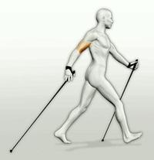
Tiesi kūno laikysena
Įtempta ranka/griebimas
Aktyvūs pėdos judesiai
Pečių ir klubų rotacija priešingomis kryptimis
Laisvas rankų siūbavimas / rankų ir kojų sinkinezės /
lazdos paleidimas
Ritmiški žingsniai

1 pav. Šiaurietiško ėjimo technika [29]

      - Ritmiškos stimuliacijos garsu poveikis sergančiųjų Parkinsono liga funkcinei būklei

Daugelyje mokslinių tyrimų yra nagrinėjama ritmiškos stimuliacijos garsu poveikis sergančiųjų Parkinsono liga ėjimo funkcijai bei pusiausvyrai [7; 8; 10; 50; 54; 72; 85]. Laikantis nuomonės, kad Parkinsono liga sergančiųjų pusiausvyra sutrinka dėl sensomotorinių sutrikimų, pusiausvyrai lavinti galima naudoti sensorinę stimuliaciją, kuri savo ruožtu gali būti skirstoma į ritmišką stimuliaciją garsu, vizualinę stimuliaciją ir somatosensorinę stimuliaciją [8]. Šias metodikas rekomenduojama taikyti ne kaip atskirą būdą, o kineziterapijos metu [86]. Ėjimo rodmenys gerėja dėl pagerėjusios tarpraumeninės koordinacijos, todėl mažėja ir galimybė pargriūti dėl pusiausvyros praradimo.
Ritmiška stimuliacija garsu yra taikoma atsižvelgiant į paradoksalių judesių fenomeną (lot. kinesia paradoxica). Tai reiškia, kad sergančiųjų Parkinsono liga motorinės programos nepažeistos, tačiau iškyla sunkumų jas priimant, jei nėra išorinio dirgiklio, pvz. triukšmo, maršo muzikos [61]. Pokyčiai pamato mazguose sutrikdo vidinį judesio trukmės ir ritmo suvokimą. Šis vidinio ritmo sutrikimas gali būti kompensuojamas išorine ritmiška stimuliacija garsu, kuomet garsinis ritmas stimuliuoja motorini ritmą per palyginus artimus nervinius ryšius tarp klausos ir motorinių zonų [54; 117]. Kitaip tariant, išorinis ritmas gali stabilizuoti vidinius ritmus generuojančius neuronų tinklus [50; 72].
Ritmiškai stimuliacijai garsu gali būti naudojama įvairių tempų muzika (klasikinė, džiazas, kantri, liaudies [117], renesanso [72] ar metronomas [8; 50; 85]. Taikant ritmišką stimuliaciją garsu ėjimo lavinimui gali būti atliekamos įvairios užduotys: eiti pagal užduotą ritmą neatliekant judesių viršutinėmis galūnėmis, eiti pagal užduotą ritmą atliekant judesius viršutinėmis galūnėmis: liečiant įvairias kūno dalis, bet visuomet ta pačia tvarka, paeiliui suliečiant nykštį su kitais pirštais, atlikti abiejų rankų judesius naudojant įvairias priemones [85].
Ritmiškos stimuliacijos garsu dažniai gali būti parinkti iš anksto [85] arba parenkami naudojant grįžtamąjį ryšį (prie tiriamojo kojų yra pritvirtinami gavikliai, kurie siunčia informaciją apie ėjimo dažnį į kompiuterį, o šis paverčia dažnį garsu, kuris yra perduodamas į tiriamojo ausines) [54]. Metodas, kuomet dažnis yra parenkamas iš anksto yra vadinamas nekintančio tempo ritmiška stimuliacija garsu [54]. Užduodamas tempas dažniausiai būna 120 – 150 žingsnių per minutę [54], arba pacientas paprašomas eiti jam patogiu tempu, ir jį užrašius, apskaičiuojamas vidutinis tempas, kuris pacientui ir užduodamas [8; 54]. Tempas, parinktas naudojant grįžtamąjį ryšį, vadinamas interaktyvia ritmiška stimuliacija garsu, kuri dėl savo savybių plačiau aprašoma skyriuje apie diferencinę treniruotę.
Praktikoje dažniausiai taikoma nekintančio tempo ritmiška stimuliacija garsu. Tačiau jos savybės skirsis atsižvelgiant į instrukcijas. Jei paciento bus prašoma ėjimo metu sinchronizuoti žingsnius su išorinio dirgiklio garsu, tuomet didelė tikimybė, kad jis atliks šią užduotį [95; 116]. Tačiau instruktoriui tik uždavus ritmišką garsą ir nepasakius stengtis žingsnių sinchronizuoti su tempu, pacientai paprastai to nedaro ir išlaiko savo ėjimo tempą [54].
Tyrimais nustatyta, kad taikant ritmišką stimuliaciją garsu padidėja ėjimo greitis [7; 8; 50; 72; 85; 117], žingsnio amplitudė [8; 50; 72; 117], žingsnių ritmiškumas [7; 8; 72; 117], žingsnio fazės trukmė [50], sumažėja žingsnio trukmės variacijos koeficientas [8; 50], apsisukimo laikas [7].

2.3.2.3 Diferencinės treniruotės taikymas klinikinėje praktikoje

Diferencinės treniruotės metodas vystomas remiantis neurofiziologiniais ir dinaminių sistemų tyrinėjimais [103]. Dinaminių sistemų teorija yra viena iš naujausių judesio valdymo teorijų. Dėmesys atkreipiamas į kintančios aplinkos įtaką judesių valdymui. Teigiama, jog judesių valdymo mechanizmai valdo patys save. Remiantis šia teorija, judesiai gali būti valdomi be centrinės motorinės programos, o kiekvienam konkrečiam judesiui gali būti sudaroma skirtinga valdymo programa [4]. Dinaminė teorija aiškina, jog judesių variavimas atsiranda dėl judesio tikslo, motorinės sistemos būsenos ir aplinkos kitimo. Pabrėžiama, jog judesių variabilumas yra privalumas, o ne trūkumas [67]. Ši teorija taip pat teigia, kad judesių kinematinės ir dinaminės charakteristikos (greitis, amplitudė, jėga) kinta greičiau nei pasikeičia visas judesio stilius. Tokiu būdu, norint sėkmingai atlikti judesį, reikia įvertinti dinamines jo savybes [4].
Fliuktuacijos, arba svyravimai, gali atsirasti dėl sensorinio triukšmo sistemoje. Šis triukšmas gali pagerinti judesio atlikimą dėl stochastinio rezonanso fenomeno. Tai reiškia, kad padidinus sensorinį triukšmą, gali būti pajaustas silpnas įcentrinis nervinis signalas [80]. Padidinus triukšmą, padaugėja judesio svyravimų per mokymosi procesą ir taip lengviau aptinkamas idealus judesys ar sprendimas. Taip atsitinka dėl greitesnio prisitaikymo prie naujų situacijų tinkamesniu būdu. Per daug ar per mažai triukšmo gali susilpninti įcentrinį signalą [123]. Padidinus triukšmą iki optimalios ribos ir atliekant tikslinį judesį, padidėja galimų atlikimo būdų plotas motorinėje galvos smegenų žievėje. Remiantis prielaida, kad identiško judesio du kartus neįmanoma pakartoti [15], galima teigti, jog ateityje yra didesnė galimybė susidurti su jau žinomos sferos situacija. Tuomet reakcija ir prisitaikymas prie šios situacijos bus greitesni ir labiau adekvatūs [97].
Remiantis dinaminių sistemų teorija pasiūlytas diferencinio mokymo metodas [103]. Diferencinis mokymas panaudoja žmogaus judamojo elgesio (orig. motor behavior) svyravimus, kad paskatintų besimokančiojo saviorganizaciją (orig. self organizing). Taip besimokantysis atranda individualų judesį ir jo mokymosi būdus. Todėl svyravimus reikia ne slopinti, o stiprinti, kad atletas ar ligonis atrastų galimų sprendimų erdvę [97; 103]. Tuo būdu besimokantysis per išmokimo fazę susiduria su įvairiais pratimais, kad išplėstų galimų užduoties sprendimų ribas. Kitaip tariant, tam tikrą įgūdį reikia treniruoti daugeliu skirtingų būdų, kad būtų atrastas individualus ir optimaliausias besimokančiajam būdas. Kadangi diferencinės treniruotės metu pratimai yra nekartojami, pasiekiamas adekvatesnis prisitaikymas prie nuolat kintančių sąlygų [57; 97; 103].
Diferencinės treniruotės ir tradicinio treniravimo efektyvumas buvo lyginamas atliekant tyrimus su futbolo žaidėjais [103; 105; 120], rutulio stūmėjais [13], bėgikais per kliūtis [60] bei tenisininkais [12; 104; 106]. Paaiškėjo, kad diferencinė treniruotė visais atvejais buvo efektyvesnė.
Anksčiau aptartą ritmišką stimuliaciją garsu išskyrėme į nekintančio tempo ir interaktyvią [54]. Interaktyvią ritmišką stimuliaciją garsu galime laikyti viena iš diferencinės treniruotės formų, nes šio metodo esmė atitinka diferencinės treniruotės principus. Taikant interaktyvią ritmišką stimuliaciją garsu yra svarbu atsižvelgti į tokius ėjimo rodiklius kaip fraktalinis žingsnio trukmės mastelis (orig. fractal scaling of stride time) ir ėjimo dinamika [49]. Sveikų žmonių žingsnio trukmės fluktuacijos nėra atsitiktinės: žingsnio trukmė yra susijusi su gretimų žingsnių trukmėmis ir su žingsnių trukme po šimto žingsnių. Sveikų asmenų žingsnio trukmės atitinka 1/f struktūrą [49; 62], kuri yra aptinkama daugybėje gamtoje stebimų kompleksinių sistemų. Manoma, jog 1/f struktūra atsiranda iš save kontroliuojančių sistemų kompleksinių sąveikų ir integracijos [56; 118].
Sergant Parkinsono liga, fraktalinis žingsnio trukmės mastelis yra žymiai silpnesnis, o tai reiškia, kad kiekvienas žingsnis yra atsitiktinis ir nesusijęs su kitais žingsniais [11; 49]. Sumažėjęs fraktalinis mastelis yra siejamas su eisenos ir širdies ir kraujagyslių sistemos aktyvumo patologiniais pokyčiais. Senjorams, kurių fraktalinis mastelis yra žemas, yra didesnė tikimybė pargriūti nei asmenims, kurių fraktalinis mastelis yra aukštas [51].
Nekintančio tempo ritmiška stimuliacija garsu šiuo atžvilgiu turi trūkumų: jeigu ėjimo metu bandoma sinchronizuoti žingsnius su užduotu garsiniu tempu, fraktalinis žingsnio trukmės mastelis mažėja ir tolsta nuo sveikų žmonių 1/f struktūros [54]. Taigi, norint to išvengti nekintančio tempo ritmišką stimuliaciją garsu reikėtų keisti į interaktyvią ritmišką stimuliaciją garsu. „WalkMate” yra interaktyvios ritmiškos stimuliacijos garsu sistema, kurią sudaro spaudimui jautrus sensorius, įdedamas į asmens batus, kompiuteris, apdorojantis duomenis ir siunčiantis atitinkamo tempo signalą į ausines, kurias žmogus yra užsidėjęs ėjimo metu [74]. Sistema skaičiuoja reliatyvų fazių skirtumą tarp garsinio signalo ir žmogaus žingsnių trukmės, ir taip esamu laiku gali prisitaikyti. Įrodyta, kad ėjimo metu naudojant šią sistemą sergančiųjų Parkinsono eisena tampa artima sveikų asmenų eisenai [54].

3. TYRIMO METODAI IR ORGANIZAVIMAS

3.1. Tiriamieji
Tiriamąjį kontingentą sudarė 23 asmenys, sergantys Parkinsono liga bei atitinkantys šiuos atrankos kriterijus:
- Ligonių amžius nuo 45 iki 70 metų;
- Trumpu protinės būsenos tyrimu (TPBT, orig. The Mini – Mental State Examination(MMSE)) nenustatytas arba nustatytas lengvas kognityvinis sutrikimas;
- Ligos stadija: nuo pirmosios iki trečiosios Parkinsono ligos stadijos imtinai, remiantis modifikuota Hoehn ir Yahr Parkinsono ligos stadijų skale (orig . Hoehn and Yahr Staging Scale);
- Nedokumentuoti ėjimo sustingimo atvejai;
- Nėra gretutinių patologijų, galinčių lemti pakitusius funkcinius rodiklius (pvz. sąnarių endoprotezai, širdies ir kraujagyslių sistemos ligos, bronchinė astma).
Tiriamieji atsitiktine tvarka buvo suskirstyti į dvi grupes. Pirmoje grupėje buvo 12, antroje – 11 tiriamųjų. Pirmoje lentelėje pateikti duomenys rodo, kad pirmąją grupę sudarė 8 (66,67 proc.) vyrai ir 4 (33,33 proc.) moterys (vidutinis tiriamųjų amžius 63,75±0,92 metai, kineziterapijos procedūrų skaičius 6,00±0,33, TPBT - 28,58±0,15 balai, 2,75±0,12 ligos stadija pagal Hoehn ir Yahr Parkinsono ligos vertinimo skalę). Antrąją grupę sudarė 6 (54,55 proc.) vyrai ir 5 (45,45 proc.) moterys (vidutinis tiriamųjų amžius 64,18±0,67 metai, kineziterapijos procedūrų skaičius 5,73±0,33, TPBT - 28,64±0,15 balai, 2,91±0,06 ligos stadija pagal Hoehn ir Yahr Parkinsono ligos vertinimo skalę). Grupės pagal tiriamųjų lytį, amžių, procedūrų skaičių, ligos stadiją ir TPBT surinktus balus buvo homogeniškos (p≥0,05). Pirmosios ir antrosios grupės tiriamiesiems taikytos skirtingos kineziterapijos programos.

1 lentelė. Ligonių pasiskirstymas grupėse pagal lytį, amžiaus, procedūrų skaičiaus, TPBT, Hoehn ir Yahr Parkinsono ligos stadijų skalės vidurkius

 | Lytis (skaičius (proc.)) |  | Amžius ±SP (m.) | Procedūrų sk.±SP | TPBT±SP (balais) | Hoehn ir Yahr PL skalė±SP (balais)
 | Vyrai | Moterys
Pirma grupė (n=12) | 8 (66,67) | 4 (33,33) | 63,75±0,92 | 6,00±0,33 | 28,58±0,15 | 2,75±0,12
Antra grupė (n=11) | 6 (54,55) | 5 (45,45) | 64,18±0,67 | 5,73±0,33 | 28,64±0,15 | 2,91±0,06
SP – standartinė paklaida; TPBT – trumpas protinės būklės tyrimas

3.2. Tyrimo metodai

- Tiriamųjų atrankai buvo taikomas trumpas protinės būsenos tyrimas (TPBT, orig. The Mini – Mental State Examination(MMSE));
- Taip pat tiriamųjų atrankai buvo taikoma Hoehn ir Yahr Parkinsono ligos stadijų skalė (orig. Hoehn and Yahr Staging Scale).
- Savarankiškumui įvertinti taikytas Fizinės veiklos testas (FVT, orig. PPT – Physical Performance Test);
- Ištvermė vertinta 6 minučių ėjimo testu (orig. 6 – minute Walk Test);
- Ėjimas vertintas matuojant žingsnio ilgį, ėjimo greitį ir žingsnio trukmę;
- Pusiausvyrai įvertinti taikytas Fulertono pusiausvyros testas (orig. FAB – Fullerton Advanced Balance Scale);
- Kvėpavimo funkcija vertinta spirometrijos metodu;
- Motorika vertinta Unifikuota Parkinsono ligos vertinimo skale (motorikos dalis) (orig. Unified Parkinson’s Disease Rating Scale).
Lengvas pažintinių funkcijų sutrikimas yra nustatomas 20 – 30 proc. sergančiųjų Parkinsono liga, o tai lemia pažintinių funkcijų sutrikimų progresavimą ir su sveikata susijusios gyvenimo kokybės pablogėjimą [81]. Kadangi pažintinės funkcijos yra labai svarbios, norint, kad ligoniai teisingai suprastų instrukcijas, atrankos kriterijumi pasirinkome trumpą protinės būsenos tyrimą. Šį tyrimą (TPBT, orig. The Mini – Mental State Examination(MMSE)) 1973 metais pasiūlė M. F. Folstein ir kt. Šiuo metu TPBT yra plačiai naudojamas tiek klinikinėje praktikoje, tiek tyrimuose. Testas buvo sukurtas lyginant ligonių, turinčių demencijos sindromų, afektinių sutrikimų, afektinių ir pažintinių funkcijų sutrikimų, manijų, šizofreniją, asmenybės sutrikimų, bei sveikų asmenų pažintines ir protines funkcijas. Šis testas pavadintas „mini”, nes apima tik pažintinius protinės būklės aspektus ir neįtraukia klausimų apie nuotaiką, neįprastus protinius patyrimus ir mąstymo formas. Testą sudaro 11 klausimų, o į juos atsakyti užtrunka 5 – 10 minučių [32]. Testą galima suskirstyti į dvi dalis. Pirmoji dalis reikalauja žodinio atsako ir klausimais vertinama orientacija, atmintis ir dėmesys. Antra dalis skirta ištirti asmens gebėjimą įvardinti objektus, sekti žodines ir rašytines komandas, parašyti sakinį ir nukopijuoti daugiakampį. Surinkus 0 - 10 balų nustatomas sunkus, 11 – 20 balų – vidutinis, 21 – 23 balus – lengvas kognityvinis sutrikimas. Iš viso galima surinkti 30 balų, o surinkus mažiau nei 23 balus laikoma, jog ligoniui yra sutrikusios pažintinės funkcijos [115]. Remiantis šiuo kriterijumi, į tyrimą buvo įtraukiami ligoniai, neturintys arba turintys lengvą pažintinių funkcijų sutrikimą (21 – 30 balų).
M. M. Hoehn ir M. D. Yahr 1967 metais pasiūlė Parkinsono ligą, atsižvelgiant į simptomų sunkumą, skirstyti į penkias stadijas: I – ligos simptomai būdingi vienai pusei; II - ligos simptomai būdingi abiems kūno pusėms, pusiausvyra nesutrikusi; III - lengvo-vidutinio laipsnio abipusė liga, ašinis nestabilumas, ligonis fiziškai nepriklausomas; IV - sunkus neįgalumas, ligonis dar gali eiti, atsistoti savarankiškai; V – be pagalbos ligonis nepasikelia iš lovos ar vežimėlio [52]. Šiuo metu dažniau naudojama modifikuota Hoehn ir Yahr skalė. Ši skalė yra detalesnė, nes išskiriamos tarpinės ligos stadijos: 1, 5 – vienpusiai ir ašiniai sutrikimai; 2, 5 – lengvo laipsnio abipusė liga, pastūmus ligonis išsilaiko. Nors skalė yra kritikuojama, nes neįtraukia nemotorinių problemų, tačiau ją rekomenduojama taikyti tyrimuose kaip įtraukimo/neįtraukimo į tyrimą kriterijų [41]. Taikant abu kineziterapijos metodus, ligoniai turėjo aktyviai atlikti užduotis, todėl į tyrimą nebuvo įtraukiami ligoniai, kuriems nustatyta ketvirtoji ir penktoji ligos stadija.
Fizinės veiklos testas (FVT) (orig. PPT – Physical Performance Test) pasiūlytas D. B. Reuben ir kt. 1990 metais. FVT užduotys imituoja kasdienę veiklą įvairiais sunkumo lygiais. Pateikiamos dvi testo versijos. Pirmąją sudaro devynios užduotys, tokios kaip rašymas, valgymas, knygos pakėlimas ir padėjimas ant lentynos, švarko apsirengimas ir nusirengimas, monetos paėmimas nuo grindų, apsisukimas aplink save į abi puses, atsistojimas ir 50 pėdų (~15,24 metro) ėjimas, lipimais laiptais ir užliptų laiptelių skaičius (daugiausiai 4 laipteliai). Antrąją versiją sudaro tik septynios užduotys, nes neįtraukiamas lipimas laiptais. Šiame tyrime buvo naudojama ilgesnė testo versija. FVT yra patikimas, atlikimas užtrunka mažiau nei 10 minučių ir reikia nedaug pagalbinių priemonių [92].
6 minučių ėjimo testu matuojamas paciento greitu tempu (didžiausiu, kokį jis gali toleruoti) lygiu, kietu paviršiumi per 6 minutes nueitas atstumas. Juo įvertinamas kvėpavimo bei širdies ir kraujagyslių sistemos atsakas į fizinį krūvį [3]. Šis testas yra modifikacija K. H. Cooper 12 minučių ėjimo – bėgimo testo, kuris buvo naudojamas nuspėti maksimaliam deguonies suvartojimui. Tai yra submaksimalus aerobinio pajėgumo testas, nors kai kurie autoriai šiuo testu siūlo vertinti pratimų trukmę, o ne jų galingumą [112]. 6 minučių ėjimo testas taikomas įvertinti ligonių, sergančių širdies ir kraujagyslių bei kvėpavimo sistemos ligomis, funkciją, tačiau jis vis dažniau taikomas vertinant ir neurologinių ligonių būklę [90]. 6 minučių ėjimo testas buvo organizuotas taip: koridoriuje raudona lipnia juosta buvo pažymimas 20 metrų atstumas, išmatuotas centrimetrine juostele. Prieš testą kraujo spaudimo matavimo aparatu „Riester” buvo pamatuotas sėdinčio, mažiausiai pusvalandį neturėjusio fizinio krūvio ligonio kraujo spaudimas. Ligonio buvo prašoma atsistoti prie pirmosios raudonos linijos ir po duoto žodinio signalo „einam” maksimaliai greitai eiti iki kitos raudonos juostos, apsisukti, grįžti atgal ir taip eiti nuo vienos linijos iki kitos, kol išgirs žodinį signalą „stop”. Chronometru skaičiuojamos 6 minutės, nuo komandos „einam” iki „stop” ir ligoniui sustojus matuojamas nueitas atstumas ir kraujospūdžio kitimas bei atsistatymo laikas. Pagal D. Jurgelevičienę, laikoma, kad nuėjus daugiau nei 425 m, fizinis pajėgumas yra geras, nuėjus 150 – 425 m – patenkinamas, nuėjus mažiau nei 150 m – blogas [3]. Taip pat iš karto po testo ligonis buvo pasodinamas ant kėdės ir kas minutę buvo matuojamas kraujo spaudimas iki tol, kol rodikliai grįžo į buvusius prieš krūvį.
Žingsnio ilgis ir trukmė bei ėjimo greitis buvo matuojami pagal P. Arias ir J. Cudeiro tyrimą [8]. Buvo naudojama ta pati trasa kaip ir 6 minučių ėjimo teste, tik juodos spalvos lipnia juostele buvo pažymimos dvi linijos, iš kurių viena 2,5 m nutolusi į priekį nuo pirmosios raudonos juostelės, o kita 2,5 m arčiau nei antroji raudona juosta. Tiriamajam buvo duodama instrukcija eiti nuo vienos raudonos linijos iki kitos sau įprastu greičiu. Ėjimo greičiui nustatyti chronometru buvo skaičiuojamas laikas nuo pirmosios iki antrosios juodos linijos peržengimo momento. Tokiu būdu atmetami ėjimo greičio padidėjimai ir sumažėjimai pradedant ir baigiant ėjimą [68]. Tuo pačiu metu buvo skaičiuojamas žingnių skaičius. Žingsnio trukmė buvo skaičiuojama padalinus ėjimo trukmę iš žingsnių skaičiaus [8]. Žingsnio ilgis buvo matuojamas remiantis P. L. Schneider ir kitais [102]. Ligonio buvo prašoma atsistoti taip, kad kulnai būtų prie centimetrinės juostelės pradžios, tuomet, žengus 20 žingsnių, sustoti. Kitas centimetrinės juostelės galas buvo dedamas prie kojos kulno, po 20 žingsnių žengimo. Žingsnio ilgis gaunamas padalinus nueitą atstumą iš žingsnių skaičiaus.
Fulertono (orig. FAB – Fullerton Advanced Balance Scale) pusiausvyros testą (FPT) 2003 metais pasiūlė D. J. Rose ir kt. Skalė buvo naudojama pagyvenusių asmenų griuvimų rizikai vertinti. FPT yra patikima, ja vertinamas kūno padėties valdymas ramybėje, išankstinis bei reaktyvus kūno padėties valdymas. Skalė yra sudaryta iš dešimties užduočių:
- Stovėjimas suglaustomis kojomis užsimerkus. Tikslas: įvertinti gebėjimą išlaikyti vertikalią pusiausvyrą sumažimus atramos plotą ir užsimerkus.
- Siekimas pirmyn paimti daiktą. Tikslas: įvertinti gebėjimą lenktis pirmyn ir siekti daikto iš įvairių pusių, įvertinant stabilumo ribas.
- Apsisukimas 360 laipsnių į abi puses. Tikslas: įvertinti gebėjimą apsisukti į abi puses žengiant kuo mažiau žingsnių ir išlaikant pusiausvyrą.
- Užlipimas ir nulipimas nuo suolelio. Tikslas: įvertinti sugebėjimą kontroliuoti svorio centrą judėjimo užduotyse.
- Ėjimas „pėda už pėdos”. Tikslas: įvertinti svorio centro judėjimą keičiantis atramos taškams.
- Stovėjimas ant vienos kojos. Tikslas: įvertinti gebėjimą išlaikyti vertikalią pusiausvyrą sumažimus atramos plotą.
- Stovėjimas ant minkšto pagrindo užsimerkus. Tikslas: įvertinti gebėjimą išlaikyti vertikalią pusiausvyrą ant minkšto paviršiaus sumažimus atramos plotą ir užsimerkus.
- Šuolis į tolį abiejomis kojomis. Tikslas: įvertinti viršutinių ir apatinių galūnių koordinaciją.
- Ėjimas pasukant galvą į abi puses. Tikslas: įvertinti svorio centro judėjimą keičiantis atramos taškams ir koordinaciją tarp galvos bei viso kūno.
- Netikėtas pastūmimas atgal. Tikslas: įvertinti reaktyvų kūno padėties valdymą.
Kiekviena užduotis vertinama nuo 0 iki 4 balų. 0 balų – ligonis nesugeba atlkti užuoties, 1- judesiai neritmiški, svyravimas, drebėjimas, pašaliniai judesiai, nenori ar negali užsimerkti, 2 – didinant atlikimo greitį mažėja judesių tikslumas, pusiausvyra išlaikoma labia trumpą laiką, 3 balai – nedideli netikslumai, 4 balai - normalus judesys ir kūno padėties valdymas (išlaikė pusiausvyrą tam tikrą laiką ar eidamas nustatytą atstumą) [94].
Kvėpavimo funkcija vertinta spirometrijos metodu. Tyrimui buvo naudotas „Spirometry Chest Graph HI – 101” spirometras. Tiriamasis stovėdamas visiškai iškvėpė ir pilnai, bet neforsuotai, įkvėpė, po to - maksimaliai staigiai ir stipriai pūtė į spirometrą. Iš karto po iškvėpimo atliktas forsuotas įkvėpimas.
Vertinome:
FGPT – forsuotą gyvybinę plaučių talpą (orig. FVC – forced vital capacity). Tai - maksimalus oro tūris, kurį tiriamasis gali maksimaliai greitai ir visiškai iškvėpti.
FITPPS – forsuotą iškvėpimo tūrį per pirmą sekundę (orig. FEV₁ – forced expiratory volume). Tai – maksimaliai greitai, per vieną sekundę iškvėpiamo oro tūris.
Šie rodikliai gali būti pateikti absoliučiais skaičiais (litrais (l) ir litrais per sekundę (l/s)) bei procentais nuo būtinojo dydžio [5]. Paprastai plaučių funkcijos testo rezultatai interpretuojami lyginant tų pačių antropometrinių (pvz. lytis, amžius, ūgis) duomenų ir tautybės asmenis [76]. Šiame tyrime lyginamas forsuotos gyvybinės plaučių talpos ir forsuoto iškvėpimo tūrio per pirmą sekundę pokytis dviejose tiriamųjų grupėse, todėl antropometriniai duomenys nėra naudojami.
Motorika vertinta Unifikuota Parkinsono ligos vertinimo skale (motorikos dalis) (orig. Unified Parkinson’s Disease Rating Scale), kuri buvo pristatyta jau 1980 metais. Unifikuotą Parkinsono ligos vertinimo skalę sudaro keturios dalys: I – protavimas, elgesys, nuotaika; II – kasdienio gyvenimo veikla; III – motorikos tyrimas; IV – gydymo komplikacijos. Kadangi vertinome sergančiųjų Parkinsono liga judesius, todėl naudojome tik trečiąją skalės dalį (motorikos tyrimą). Balais nuo 0 ik 4, kur 0 – sutrikimo nėra, o 4 – sunkus sutrikimas, vertinama kalba, veido išraiška, ramybės tremoras, veikimo arba ašinis rankų tremoras, rigidiškumas, pirštų sulietimas, kumščiavimas, greiti aliteruojantys rankų judesiai, kojų judrumas, atsistojimas nuo kėdės, poza, eisena, ašinis stabilumas, bradikinezija ir hipokinezija [40].
Statistinė duomenų analizė. Tyrimo metu gauti rezultatai apdoroti SPSS 20,0 for Windows ir Microsoft Excel 2007 kompiuterinėmis programomis. Buvo skaičiuojami duomenų aritmetiniai vidurkiai, vidutinių reikšmių pokyčiai ir standartinės vidurkių paklaidos. Nepriklausomų imčių vidurkių reikšmių skirtumų reikšmingumas skaičiuojamas neparametriniu Manio Vitnio – Vilkoksono kriterijumi, o priklausomų imčių - Vilkoksono kriterijumi. Šis kriterijus buvo pasirinktas dėl mažo tiriamųjų skaičiaus abiejose imtyse. Skirtumas, kai p<0,05, buvo vertinamas kaip statistiškai patikimas.

3.3. Tyrimo organizavimas

Tyrimas buvo atliekamas Lietuvos sveikatos mokslų universiteto ligoninėje Kauno klinikose, neurologijos klinikoje nuo 2011 metų gruodžio 1 dienos iki 2013 metų balandžio 1 dienos. Prieš tai gautas LSMU Bioetikos centro leidimas atlikti tyrimą (3 priedas). Buvo tiriami 23 ligoniai, sergantys Parkinsono liga. Reabilitologas buvo paskyręs kineziterapijos procedūras. Tiriamieji atsitiktinai suskirstyti į dvi grupes, iš kurių vienoje buvo 12, kitoje – 11 ligonių. Pirmosios grupės ligoniams buvo taikyta diferencinės treniruotės metodika (1 priedas), o antrosios grupės – ritmiška stimuliacija garsu (2 priedas). Ligoniai buvo tiriami du kartus – prieš pirmąją kineziterapijos procedūrą ir paskutiniosios kineziterapijos procedūros metu. Taikant abu metodus pagal poreikį buvo naudojamos įvairios kineziterapijos priemonės: laisvieji svoriai, Thera – Band elastinės juostos, Gymnic kamuoliai, nestabilios plokštumos, lazdelės, pilates volelis, o stimuliacijos garsu grupei – metronomas, plojimas, skaičiavimas balsu, muzika. Kineziterapijos procedūrų metu buvo siekiama lavinti pacientų pusiausvyrą, koordinaciją, ėjimo funkciją, gerinti plaučių funkciją, ištvermę. Kineziterapijos procedūros buvo atliekamos tol, kol pacientas buvo išrašomas iš LSMUL Kauno Klinikų neurologijos klinikos. Su kiekvienu pacientu buvo dirbama individualiai. Procedūros trukmė 25 – 30 min. Tyrimo organizavimo schema pateikiama 2 pav.
Kineziterapija. Abiejų grupių tiriamiesiems buvo atliekamos kineziterapijos procedūros, kurių tikslas buvo gerinti pacientų funkcinę būklę. Šiam tikslui pasiekti buvo taikoma atsipalaidavimo, statiniai ir dinaminiai kvėpavimo, raumenų tempimo ir stiprinimo, statinę ir dinaminę pusiausvyrą bei ėjimą ir kitus funkcinius judesius lavinantys pratimai. Atsipalaidavimo ir pasyvūs raumenų tempimo pratimai bei diafragminis kvėpavimas abiejų grupių tiriamiesiems nesiskyrė, o kiti pratimai buvo parenkami pagal tam tikrą metodiką.
Pirmos grupės tiriamieji, kuriems buvo taikyta diferencinės treniruotės metodika, atliko tokius statinius ir dinaminius kvėpavimo pratimus, kai įkvepiamą per nosį, o per burną iškvepiama per du etapus: pirmas iškvėpimas trumpas ir stiprus, o antruoju iškvėpimu išpučiamas likęs oras; įkvepiant per nosį, ranka pakeliama aukštyn, iškvepiant – nuleidžiama, kito įkvėpimo metu ranka atitraukiama, iškvepiant – nuleidžiama, dar vieno įkvėpimo metu, ranka pakeliama įstrižai aukštyn, iškvėpimo metu – nuleidžiama ir t.t. Taip pat šios grupės tiriamieji atliko tokius aktyvius kojų, rankų, nugaros raumenų stiprinimo bei judesių amplitudę didinančius pratimus, kurių esmė buvo judesių spontaniškumas bei įvairovė. Ligoniams buvo paaiškinama pratimo esmė, tačiau jie iš anksto nežinodavo, kokį judesį pratimo metu jiems reikės atlikti, pvz.: atsisėdus ar atsistojus prašoma paciento ištiesti kairiąją koją per kelio sąnarį ir vėl ją sulenkti, pakelti dešiniąją ranką kiek galima aukščiau ir nuleisti, atvesti dešiniąją koją ir grįžti atgal, ir t. t., taip pat atsisėdus ar atsistojus prašoma paciento pakelti lazdelę įvairiomis kryptimis, pvz.: vieną kartą pakelti lazdelę virš galvos, kitą kartą nuleisti įstrižai žemyn, kitą kartą pakelti iki krūtinės ir t.t. Pirmosios grupės, kuriai buvo taikyta diferencinė treniruotė, tiriamieji atliko ir funkcinius pratimus. Jie turėjo iš įvairių pusių atsisėsti ir atsistoti nuo įvairaus aukščio kušetės, ar atsisėdus paimti kamuoliuką keičiant kamuoliuko dydį, svorį, atstumą iki jo, judesio greitį ir kryptį. Tokiu pačiu principu buvo lavinama ir pusiausvyra: ėjimo metu buvo prašoma atlikti vis kitas užduotis (pvz., eiti pasukant galvą į kairę ir dešinę puses, eiti kryžiuojant kojas ir t.t.), ar užlipti ir nulipti nuo nestabilaus paviršiaus įvairiomis kryptimis (į priekį, atgal, į šonus, įstrižai). O diferencinės treniruotės grupės tiriamųjų ėjimas lavintas keičiant ėjimo kryptį, greitį, žingsnio ilgį, padedant įvairias kliūtis, einant įvairiais paviršiais.
Antrosios grupės tiriamiesiems taikyta ritmiška stimuliacija garsu. Dinaminiai kvėpavimo pratimai buvo atliekami pagal muzikos ar metronomo užduotą ritmą (pvz. įkvėpimo metu abi rankos atvedamos į šalis, iškvepiant nuleidžiamos ant kelių. Judesiai atliekami pagal muzikos taktą). Aktyvūs kojų, rankų, nugaros raumenų stiprinimo pratimai bei judesių amplitudę didinantys pratimai ritmiškos stimuliacijos garsu grupėje buvo atliekami kartojant pratimus daug kartų pagal tam tikrą užduotą ritmą (dažniausiai ritmą diktuodavo metronomas, kurio tiksėjimo dažnis buvo 40 bpm (orig. bpm (beats per minute) – dūžių per minutę). Taip pat pratimai buvo atliekami pagal muzikos taktą, kineziterapeuto plojimą, ar skandavimą, pvz.: sėdint ar stovint (laikantis už sienelės) atliekamas šlaunų lenkimas, tiesimas, atitraukimas, pritraukimas, blauzdų lenkimas ir tiesimas (be pasipriešinimo, su svoriais, su Thera – Band juostomis) pagal muzikos taktą. Ritmiškos stimuliacijos garsu grupėje, funkciniai judesiai taip pat buvo atliekami pagal ritmą: atsisėdus ant kėdės prie stalo nuo jo paimti ir atgal padėti kamuoliuką pagal metronomo tiksėjimą; užlipti ir nulipti nuo pakylos pagal muzikos taktą. Antrai grupei taikyti šie pusiausvyrą lavinantys pratimai taip pat buvo atliekami pagal užduotą ritmą. Skirtingai negu diferencinės treniruotės grupėje, ritmiškos stimuliacijos garsu grupės tiriamiesiems pratimas buvo pasakomas iš anksto, ir jie pratimus kartodavo stengdamiesi juos sinchronizuoti su užduotu ritmu, pvz., užlipti ir nulipti nuo nestabilios plokštumos pagal muzikos ritmą, ar mesti ir pagauti kamuolį sėdint ar stovint ant nestabilios plokštumos pagal metronomo tiksėjimą. O kaip ėjimo lavinimo pavyzdys ritmiškos stimuliacijos grupėje gali būti ėjimas ratu pagal muzikos ritmą arba ėjimas minkštu paviršiumi pagal metronomo tiksėjimą.
Pirmajai grupei taikant diferencinės treniruotės metodiką svarbus spontaniškumas, nereguliarumas, o taikant ritmiškos stimuliacijos garsu metodą svarbu instruktuoti pacientą, kad jis stengtųsi pratimus atlikti pagal ritmą. Abi metodikos pasižymi būdų įvairove, nes diferencinės treniruotės metu pratimai yra nekartojami, o ritmiška stimuliacija garsu gali būti išgaunama metronomu, muzika, skandavimu, plojimu.

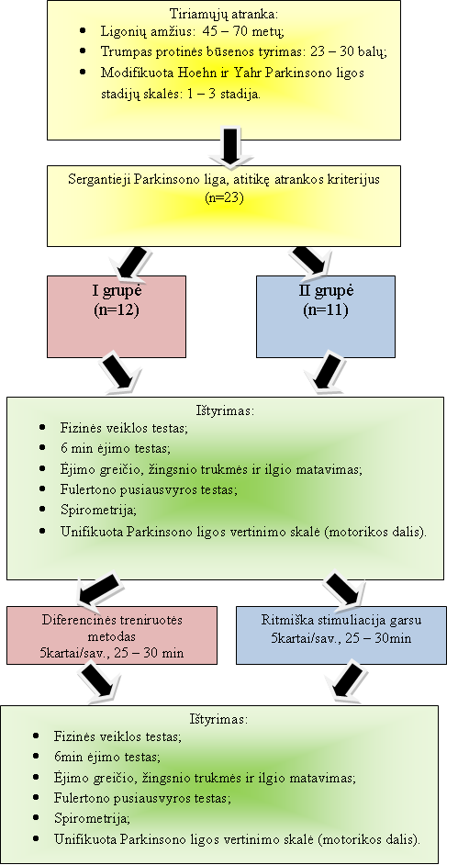

2 pav. Tyrimo organizavimo schema

4. TYRIMO REZULTATAI

Gyvybinės plaučių talpos palyginimas grupėse
Sergančiųjų Parkinsono liga forsuota gyvybinė plaučių talpa (FGPT) buvo vertinama taikant spirometrijos metodą. Prieš kineziterapiją pirmosios grupės FGPT įvertinimo litrais vidutinė reikšmė buvo 3,35±0,2 litrų, o po kineziterapijos – 3,47±0,18 litrų. Įvertinus antrosios grupės FGPT prieš kineziterapiją, FGPT įvertinimo litrais vidutinė reikšmė buvo 3,02±0,28 litrų, o vertinant FGPT po kineziterapijos – 3,22±0,3 litrų. Pirmosios grupės FGPT įvertinimo balais vidutinė reikšmė padidėjo 0,12±0,09 litrų, o antrosios grupės – 0,21±0,08 litrų. Lyginant abiejų grupių FGPT įverčio litrais vidutines reikšmes prieš taikant skirtingus kineziterapijos metodus, nenustatytas statistiškai reikšmingas skirtumas (p≥0,05). Statistiškai reikšmingo skirtumo nerasta ir lyginant abiejų grupių FGPT pokyčius po skirtingų metodų taikymo (p≥0,05). Lyginant FGPT įverčio litrais vidutinę reikšmę prieš ir po kineziterapijos taikymo grupės viduje, pirmojoje grupėje, kuriai buvo taikyta diferencinės treniruotės metodika, nenustatytas statistiškai reikšmingas skirtumas (p≥0,05). Tačiau antrojoje grupėje, kuriai buvo taikyta ritmiška stimuliacija garsu, FGPT įverčio vidutinė reikšmė po kineziterapijos statistiškai reikšmingai padidėjo (p<0,05) (3 pav.).

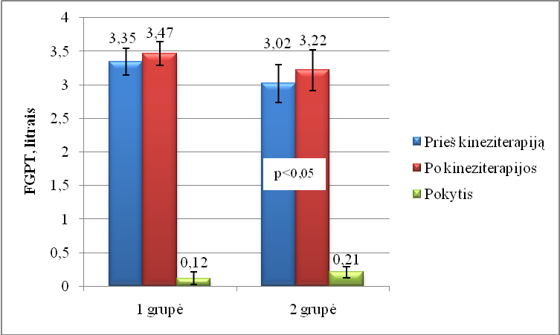
3 pav. Pirmos ir antros grupės tiriamųjų forsuota gyvybinė plaučių talpa (FGPT) prieš kineziterapiją ir po jos

Forsuoto iškvėpimo tūrio per pirmą sekundę palyginimas grupėse
Forsuotas iškvėpimo tūris per pirmą sekundę (FITPPS), kaip ir forsuota gyvybinė plaučių talpa, buvo vertinamas spirometrijos metodu. Prieš kineziterapiją pirmos grupės tiriamųjų FITPPS litrais per sekundę vidutinė reikšmė buvo 2,31±0,17 litrų per sekundę, o po kineziterapijos – 2,42±0,13 litrų per sekundę. Antros tiriamųjų grupės FITPPS įverčio vidutinė reikšmė prieš kineziterapiją buvo 1,8±0,22 litrų per sekundę, o po kineziterapijos – 1,95±0,25 litrų per sekundę. Lyginant abiejų grupių FITPPS įverčio litrais per sekundę vidutines reikšmes prieš kineziterapiją, reikšmingas skirtumas nenustatytas (p≥0,05). Pirmosios grupės FITPPS įverčio litrais per sekundę vidutinė reikšmė prieš kineziterapiją ir po kineziterapijos padidėjo, tačiau pokytis nebuvo statistiškai reikšmingas (p≥0,05). Tačiau lyginant antros grupės FITPPS įverčio litrais per sekundę vidutines reikšmes prieš ir po kineziterapijos, rastas statistiškai reikšmingas skirtumas (p<0,05). Lyginant abiejų grupių FITPPS iverčio litrais vidutinių reikšmių pokyčius po skirtingų metodų taikymo, statistiškai reikšmingas skirtumas nenustatytas (pirmos grupės FITPPS įverčių litrais per sekundę prieš ir po kineziterapijos vidutinė reikšmė buvo 0,11±0,08 litrų per sekundę, antros grupės – 0,15±0,05 litrų per sekundę) (p≥0,05) (4 pav.).

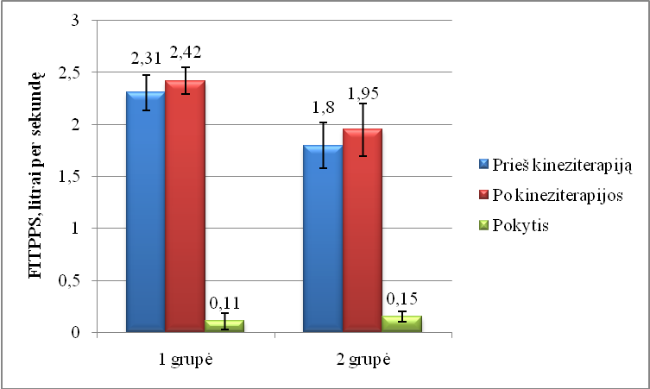
p<0,05
4 pav. Pirmos ir antros grupės tiriamųjų forsuotas iškvėpimo tūris per pirmą sekundę (FITPPS) prieš ir po kineziterapijos

Savarankiškumo palyginimas grupėse
Tiriamųjų savarankiškumas buvo vertintas fizinės veiklos testu (FVT). Pirmosios grupės FVT įverčio balais vidutinė reikšmė prieš kineziterapiją buvo 20,33±1,45 balų, o po kineziterapijos – 29,58±1,43 balų. Antros grupės FVT įverčio balais vidutinė reikšmė prieš kineziterapiją buvo 23,09±1,46 balų, o po kineziterapijos – 30,73±0,68 balų. Pirmosios ir antrosios grupės FVT įverčio balais vidutinės reikšmės prieš taikant kineziterapiją statistiškai reikšmingai nesiskyrė (p≥0,05). Lyginant FVT įverčio balais vidutines reikšmes prieš ir po kineziterapijos, tiek pirmoje, tiek ir antroje grupėje nustatytas statistiškai reikšmingas skirtumas (p<0,05), tačiau lyginant pirmos ir antros grupės FVT įverčio balais pokyčių vidutines reikšmes, statistiškai reikšmingas skirtumas nenustatytas (p≥ 0,05) (pirmos grupės FVT įverčio balais prieš ir po kineziterapijos reikšmių pokytis buvo 9,25±0,48 balų, antros grupės – 7,64±0,96 balų) (5 pav.).

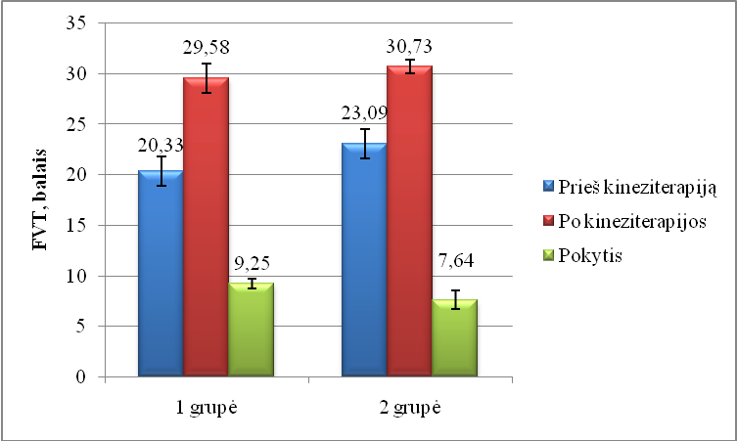
p<0,05
p<0,05
5 pav. Pirmos ir antros grupės tiriamųjų savarankiškumas prieš ir po kineziterapijos. FVT – fizinės veiklos testas

Žingsnio ilgio palyginimas grupėse
Tiriamųjų žingsnio ilgis buvo matuojamas paprašius žengti 20 žingsnių ir nueitą atstumą padalinus iš žingsnių skaičiaus. Žingnių ilgis išreikštas centimetrais.
Pirmosios grupės žingsnio ilgio vidutinė reikšmė prieš kineziterapijos taikymą buvo 64,08±4,29 centimetrų, o po kineziterapijos – 66,72±3,19 centimetrų. Antrosios grupės žingsnio ilgio vidutinė reikšmė buvo 59,22±4,23 centimetrų ir ši reikšmė statistiškai reikšmingai nesiskyrė nuo pirmosios grupės žingsnio ilgio vidutinės reikšmės (p≥0,05). Po kineziterapijos antrosios grupės žingsnio ilgio vidutinė reikšmė buvo 61,87±3,71 centimetrų. Pirmosios grupės tiriamųjų žingsnio ilgio vidutinė reikšmė po diferencinės treniruotės taikymo padidėjo 2,64±1,59 centimetrų, o antrosios grupės po ritmiškos stimuliacijos garsu taikymo – 2,65±1,38 centimetrų. Tiek pirmojoje, tiek antrojoje grupėje rastas statistiškai reikšmingas žingsnio ilgio vidutinės reikšmės pokytis (žingsnis pailgėjo) (p<0,05), tačiau nerasta statistiškai reikšmingo skirtumo tarp žingsnio ilgio vidutinės reikšmės pokyčių taikant skirtingus kineziterapijos metodus (p≥0,05) (6 pav.).

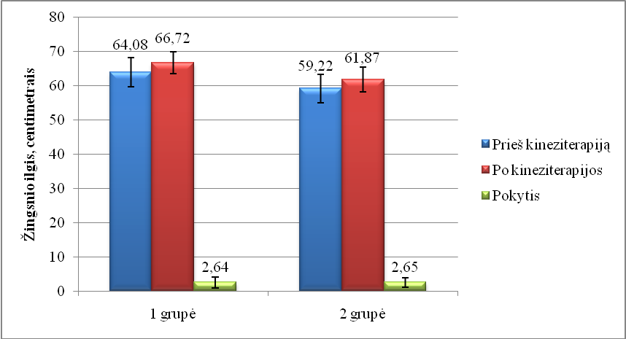
p<0,05
p<0,05
6 pav. Pirmos ir antros grupės tiriamųjų žingsnio ilgis prieš kineziterapiją ir po jos

Žingsnio trukmės palyginimas grupėse
Pirmosios grupės žingsnio trukmės įverčio sekundėmis vidutinė reikšmė prieš taikant kineziterapiją buvo 0,55±0,029 sekundės, o po kineziterapijos taikymo – 0,548±0,031 sekudės. Antrosios grupės žingsnio trukmės vidutinė reikšmė prieš kineziterapiją buvo 0,508±0,016 sekundės, o po kineziterapijos – 0,515±0,026 sekundės. Pirmosios ir antrosios grupės žingsnio trukmės įverčio sekundėmis vidutinės reikšmės prieš kineziterapiją statistiškai reikšmingai nesiskyrė (p≥0,05). Taip pat, nerasta statistiškai reikšmingo skirtumo nei lyginant žingsnio trukmės vidutinės reikšmės pokyčius grupių viduje (p≥0,05), nei lyginant žingsnio trukmės vidutinės reikšmės pokyčius tarp grupių (p≥0,05) (7 pav.).
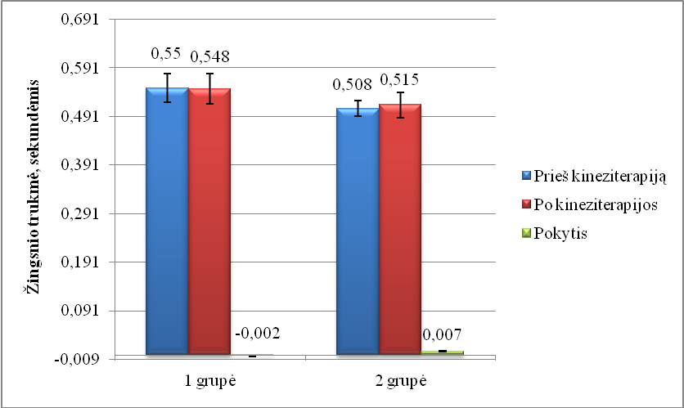
7 pav. Pirmos ir antros grupės tiriamųjų žingsnio trukmė prieš kineziterapiją ir po jos

Ėjimo greičio palyginimas grupėse
Pirmos grupės tiriamųjų ėjimo greičio įverčio žingsniais per minutę vidutinė reikšmė prieš kineziterapiją buvo 64±0,62 žingsnių per minutę, o po kineziterapijos – 67,5±0,71 žingsnių per minutę. Antrosios grupės greičio įverčio žingsniais per minutę vidutinė reikšmė prieš taikant ritmišką stimuliaciją garsu buvo 63,64±0,74 žingsnių per minutę, o po kineziterapijos – 69,18±0,72 žingsnių per minutę. Abiejų grupių tiriamųjų ėjimo greičio įverčio žingsniais per minutę vidutinės reikšmės statistiškai reikšmingai nesiskyrė (p≥0,05). Pirmos grupės ėjimo greičio įverčio žingsniais per minutę vidutinės reikšmės pokytis buvo 3,5±0,57 žingsnių per minutę, ir šis pokytis buvo statistiškai reikšmingas (p<0,05). Antros grupės tiriamųjų ėjimo greičio įverčio žingsniais per minutę vidutinės reikšmės pokytis buvo 5,55±0,49 žingsnių per minutę, ir šis pokytis taip pat buvo statistiškai reikšmingas (p<0,05). Statistiškai reikšmingas skirtumas rastas lyginant pirmos ir antros grupės tiriamųjų ėjimo greičio įverčių žingsniais per minutę vidutinių reikšmių pokyčius (p<0,05). Antrosios grupės tiriamųjų, kuriems buvo taikyta ritmiška stimuliacija garsu, ėjimo greitis po kineziterapijos buvo didesnis nei pirmos grupės, kuriai buvo taikyta diferencinė treniruotė (p<0,05) (8 pav.).

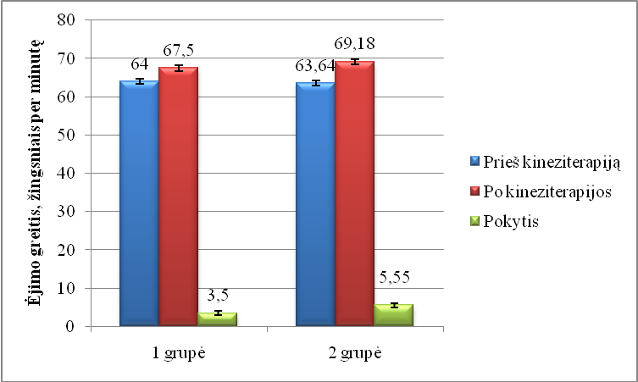
p<0,05
p<0,05
p<0,05
8 pav. Pirmos ir antros grupės tiriamųjų ėjimo greitis prieš ir po kineziterapijos

Pusiausvyros palyginimas grupėse
Tiriamųjų pusiausvyra buvo vertinta Fulertono pusiausvyros testu (FPT). Pirmos grupės pusiausvyros įvertinimo balais vidutinė reikšmė prieš kineziterapiją buvo 20,25±1,51 balų, o po kineziterapijos – 33,58±0,91 balų. Pirmos grupės pusiausvyros įvertinimo balais vidutinė reikšmė padidėjo 13,33±1,39 balų. Lyginant pirmos grupės pusiausvyros įverčio balais vidutines reikšmes prieš ir po diferencinės treniruotės, rastas statistiškai reikšmingas skirtumas (p<0,05). Apskaičiavus antrosios grupės pusiausvyros įvertinimo balais vidutinę reikšmę prieš kineziterapiją ji buvo 19,27±1,2 balų, o po kineziterapijos procedūrų – 27,73±0,98 balų. Antrosios grupės pusiausvyros įvertinimo balais vidutinės reikšmės prieš ir po kineziterapijos taip pat statistiškai reikšmingai padidėjo (p<0,05) – FPT įverčiai padidėjo 8,45±0,8 balų. Lyginant pirmos ir antros grupės pusiausvyros įverčių balais vidutines reikšmes prieš taikant kineziterapiją, jos statistiškai reikšmingai nesiskyrė (p≥0,05). Tačiau rastas statistiškai reikšmingas skirtumas tarp pirmos ir antros grupės FPT įvertinimo balais prieš ir po kineziterapijos vidutinių reikšmių pokyčių (p<0,05); pirmos grupės tiriamiesiems, kuriems buvo taikyta diferencinė treniruotė, pusiausvyra pagerėjo labiau nei antros grupės tiriamiesiems (9 pav.).

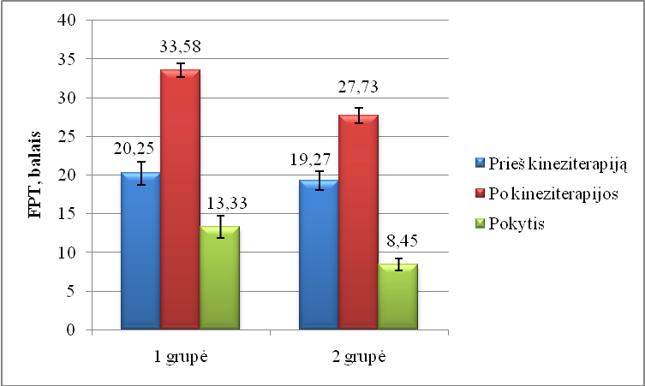
p<0,05
p<0,05
p<0,05
9 pav. Pirmos ir antros grupės tiriamųjų pusiausvyra prieš kineziterapiją ir po jos. FPT – Fulertono pusiausvyros testas

Tiek pirmos, tiek antros grupės tiriamųjų visų Fulertono pusiausvyros testo užduočių įvertis balais po kineziterapijos padidėjo statistiškai reikšmingai (p<0,05), tačiau reikšmingas skirtumas tarp testo atskirų užduočių rastas tik lyginant kai kurių užduočių įverčių pokyčius. Statistiškai reikšmingai skyrėsi tik ėjimo pasukant galvą kairėn ir dešinėn įverčių balais pokyčiai (p<0,05) (pirmos grupės pokyčio vidutinė reikšmė buvo 1,58±0,23 balų, o antrosios - 0,91± 0,16 balų). Nors kitų užduočių įverčių balais vidutinių reikšmių pokyčiai statistikai reikšmingai nesiskyrė (p≥0,05), bet pirmos grupės užduočių įverčių pokyčiai buvo ryškesni nei antros grupės ( netikėtas postūmis atgal (pirmos ir antros grupės užduočių įverčių balais vidutinių reikšmių pokyčiai atitinkamai buvo 1,25±0,91 balų ir 0,91±0,21 balų, šuolis į tolį abiem kojomis atitinkamai 1,25±0,41 balų ir 0,64±0,2 balų, stovėti ant minkšto pagrindo užsimerkus 1,25±0,18 ir 0,64±0,2 balų, stovėti ant vienos kojos 1,25±0,18 balų ir 1,09±0,16 balų, eiti „pėda už pėdos” 1,25±0,31 balų ir 1±0,23 balų, užlipti ant suolelio ir nulipti 1,5±0,29 balų ir 1,09±0,21 balų, apsisukti 360 laipsnių per kairę ir per dešinę pusę 1,58±0,23 balų ir 0,91±0,16 balų, stovėti suklaustomis kojomis užsimerkus 1,17±0,11 balų ir 0,64±0,15 balų), ir tik vienoje užduotyje (siekiant pirmyn paimti daiktą pirmos grupės pokyčio vidutinė reikšmė 0,17±0,11 balų, antrosios grupės – 0,91±0,16 balų), antrosios grupės, kuriai buvo taikyta ritmiška stimuliacija garsu, užduoties įverčių balais vidutinių reikšmių pokytis buvo didesnis nei pirmos grupės, nors skirtumas ir nebuvo statistiškai reikšmingas (p≥0,05) (10 pav.).
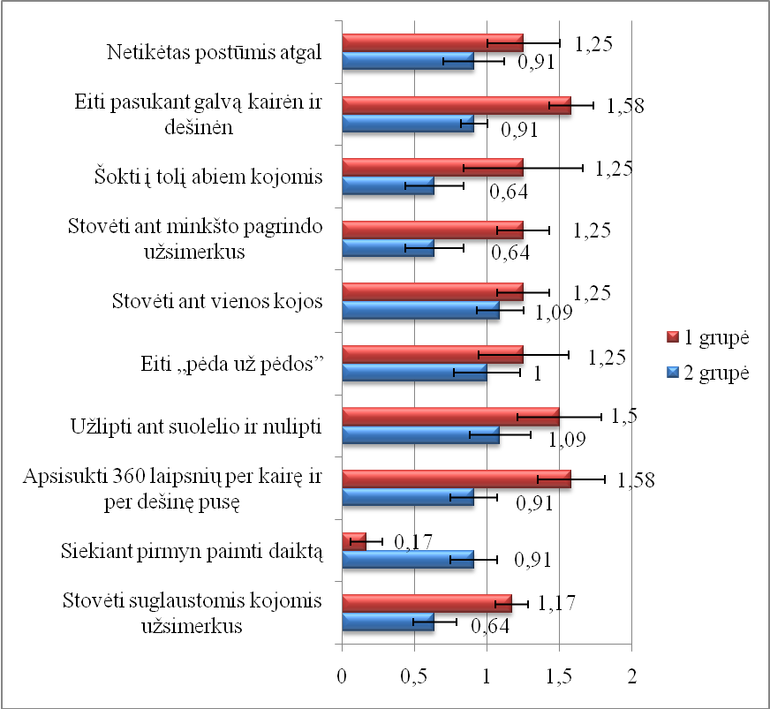
p<0,05
10 pav. Pirmos ir antros grupių tiriamųjų Fulertono pusiausvyros testo atskirų užduočių įverčio pokytis

Nueito atstumo palyginimas grupėse
6 minučių ėjimo testo metu buvo matuojamas tiriamųjų nueitas atstumas. Pirmos grupės tiriamųjų nueito atstumo metrais vidutinė reikšmė prieš kineziterapiją buvo 333,97±14,56 metrų, o po kineziterapijos – 351,9±15,18 metrų. Antrosios grupės nueito atstumo metrais vidutinė reikšmė prieš kineziterapiją buvo 356,96±12,47 metrų, o po kineziterapijos – 370,39±9,38 metrų. Lyginant abiejų grupių nueito atstumo metrais vidutines reikšmes prieš taikant kineziterapiją, jos statistiškai reikšmingai nesiskyrė (p≥0,05). Tiek pirmosios tiriamųjų grupės, kuriai buvo taikyta diferencinė treniruotė, tiek antrosios, kuriai buvo taikyta ritmiška stimuliacija garsu, nueito atstumo metrais vidutinių reikšmių pokyčiai (pirmos grupės – 17,93±4,51 metrų, antros grupės – 13,43±3,99 metrų) nebuvo statistiškai reikšmingi nei grupės viduje (p≥0,05), nei lyginant pokyčius tarp grupių (p≥0,05), nors ir stebima nueito atstumo metrais vidutinės reikšmės didėjimas (11 pav.).
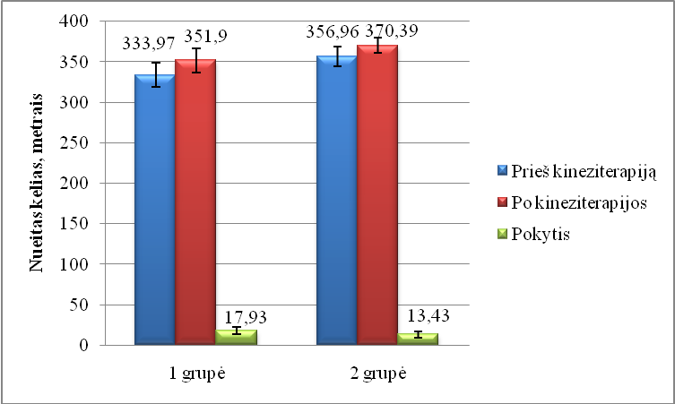
11 pav. Pirmos ir antros grupės tiriamųjų 6-min testo metu nueitas atstumas prieš kineziterapiją ir po jos

Motorikos palyginimas grupėse
Tiriamųjų motorika buvo vertinta Unifikuotos Parkinsono ligos vertinimo skalės motorikos tyrimo dalimi. Pirmos grupės tiriamųjų motorikos įverčio balais vidutinė reikšmė prieš kineziterapiją buvo 19,08±1,16 balų, o po kineziterapijos – 18,25±0,95 balų. Antros grupės tiriamųjų motorikos įverčio balais vidutinė reikšmė prieš kineziterapiją buvo 18,64±0,93 balų, o po kineziterapijos – 17,82±0,86 balų. Lyginant pirmos ir antros grupių motorikos įverčių balais vidutines reikšmes prieš kineziterapiją, jos statistiškai reikšmingai nesiskyrė (p≥0,05). Pirmos grupės tiriamųjų motorikos įverčio balais vidutinė reikšmė po kineziterapijos sumažėjo 0,83±0,27 balų, o antrosios grupės tiriamųjų motorikos įverčio balais vidutinės reikšmės pokytis buvo 0,82±0,26 balų. Rastas statistiškai reikšmingas skirtumas lyginant tiek pirmosios, tiek antrosios grupės motorikos įverčio balais vidutinių reikšmių pokyčius prieš ir po kineziterapijos (p<0,05), tačiau nerastas statistiškai reikšmingas skirtumas lyginant motorikos įverčio balais vidutinių reikšmių pokyčius tarp grupių (p≥0,05) (12 pav.).

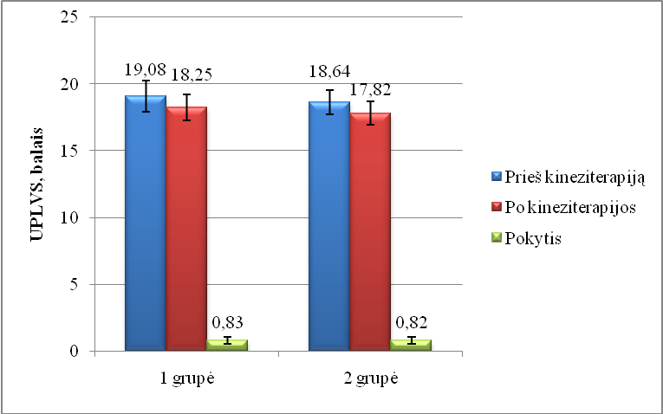
p<0,05
p<0,05
12 pav. Pirmos ir antros grupės tiriamųjų motorikos palyginimas prieš ir po kineziterapijos.
UPLVS – Unifikuota Parkinsono ligos vertinimo skalė

Arterinio kraujo spaudimo kaitos palyginimas grupėse
Atlikus 6 minučių ėjimo testą, tiriamiesiems pirmas 10 minučių buvo matuojamas arterinis kraujo spaudimas. Sistolinis kraujo spaudimas (SKS) tiek prieš kineziterapiją, tiek po jos buvo vienodas abiejose grupėse (p≥0,05). Matoma tendencija, kad abiejų grupių tiriamųjų SKS prieš ir po kineziterapijos, atlikus 6 minučių ėjimo testą jau 1-ąją minutę po testo būdavo žemesnis nei ramybės metu ir mažėjo iki 4- osios minutės, o po to kilo, tačiau nepasiekė prieš testą buvusio lygio (pirmos grupės tiriamųjų vidutinė SKS reikšmė ramybėje 121±8,5 mm/Hg, antros grupės – 122,5±10,25 mm/Hg). Pirmosios grupės tiriamųjų SKS rodikliai prieš kineziterapiją buvo mažesni, nei po kineziterapijos, tačiau pokytis nebuvo statistiškai reikšmingas (p≥0,05). Antroje grupėje ryškių SKS kaitos tendencijų nenustėme (13 pav.).

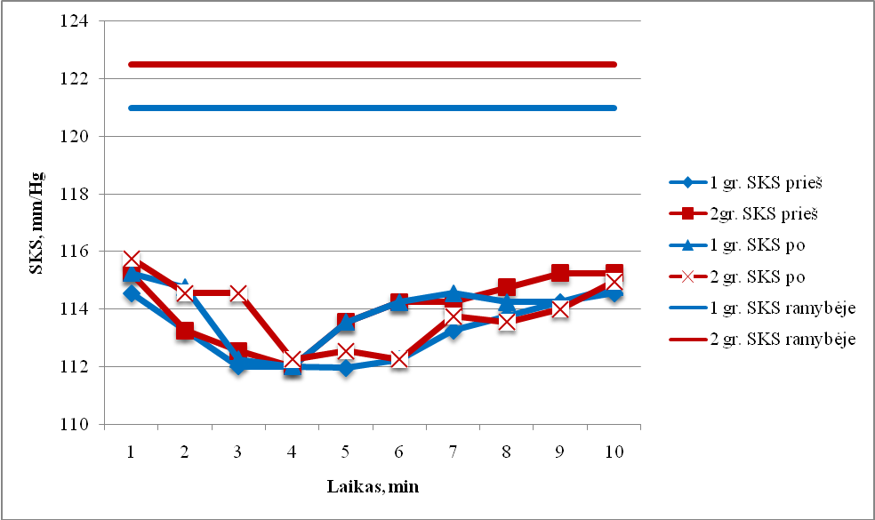
13 pav. Pirmos ir antros grupės tiriamųjų sistolinio kraujo spaudimo (SKS) kaita per pirmas 10 minučių po 6 minučių ėjimo testo

Abiejų grupių tiriamųjų diastolinis kraujo spaudimas (DKS) po 6 minučių ėjimo testo prieš kineziterapiją ir po jos taip pat statistiškai reikšmingai nesiskyrė (p≥0,05). Matoma pirmos grupės tiriamųjų prieš ir po bei antros grupės tiriamųjų prieš kineziterapiją DKS vidutinių reikšmių mažėjimo tendencija iki 6-osios minutės, o antros grupės po kineziterapijos iki 8 – osios minutės po 6 minučių ėjimo testo, bei tolimesnis DKS didėjimas, bet nepasiekiant vidutinės DKS reikšmės ramybės metu (pirmos grupės tiriamųjų DKS vidutinė reikšmė ramybės metu buvo 82,25±7,75 mm/Hg, antros grupės – 86,5±9,5 mm/Hg) (14 pav.).
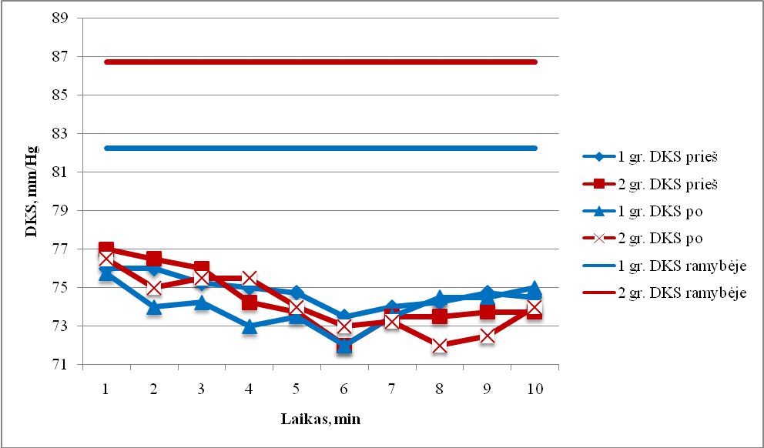

14 pav. Pirmos ir antros grupės tiriamųjų diastolinio kraujo spaudimo (DKS) kaita per pirmas 10 minučių po 6 minučių ėjimo testo

- TYRIMO REZULTATŲ APTARIMAS

Parkinsono liga yra progresuojanti neurodegeneracinė liga, sukelianti tiek nemotorinių, tiek ir motorinių sutrikimų [61]. Dažnai sergantiesiems Parkinsono liga yra skiriama kineziterapija, kaip vienas iš efektyviausių būdų sulėtinti motorinių sutrikimų vystymąsi. Kineziterapijos efektyvumas sergant Parkinsono liga yra įrodytas [65; 66 ], tačiau gydant taikomos įvairios metodikos, kurių efektyvumas vis dar yra tiriamas [79].
Šiame darbe analizavome sergančiųjų Parkinsono liga funkcinės būklės pokyčius pirmojo reabilitacijos etapo metu, taikant dvi skirtingas metodikas: ritmišką stimuliaciją garsu ir diferencinę treniruotę. Sergančiųjų Parkinsono liga kvėpavimo rodikliai vertinti spirometrijos metodu, savarankiškumas – fizinės veiklos testu, pusiausvyra – Fulertono pusiausvyros testu bei matuota žingsnio ilgis, trukmė, ėjimo greitis, taip pat, stebėta arterinio kraujo spaudimo (AKS) kaita per pirmas 10 minučių po 6 minučių ėjimo testo.
Ritmiška stimuliacija garsu plačiai taikoma sergančiųjų Parkinsono liga reabilitacijoje, tačiau netiriamas jos poveikis kvėpavimo rodikliams. Tyrime nustatėme, kad taikant ritmišką stimuliaciją garsu didėja forsuotos gyvybinės plaučių talpos bei forsuoto iškvėpimo tūrio per pirmą sekundę rodikliai. F. Haas ir kt. jau 1986 metais mėgino paaiškinti ritmiškos stimuliacijos garsu poveikį kvėpavimo rodikliams. Jie teigia, kad muzikinis ritmas yra tarsi stimuliatorius, galintis padaryti taip, kad kvėpavimas priklausytų nuo užduoto ritmo signalo stiprumo, kuris yra susijęs su melagingais signalais iš aukštesnių nervinių centrų. Kitaip tariant, ritmas sukelia triukšmą aukštesniuose nerviniuose centruose, o tai stimuliuoja kvėpavimo centrą, todėl gerėja kvėpavimo rodikliai [45].
Dažniausiai tiriamas šio metodo poveikis ligonių ėjimo rodikliams. Tyrimais įrodytas teigiamas ritmiškos stimuliacijos garsu poveikis žingsnių kaitumui [85], apsisukimo laikui [7], tačiau vis dar tiriamas poveikis žingsnių ritmiškumui [7; 48; 117]. Savo tyrimu nustatėme, jog taikant ritmišką stimuliaciją garsu didėja sergančiųjų Parkinsono liga ėjimo greitis. Šie tyrimo rezultatai sutampa su J. M. Haudorff ir kt. [50] bei P. Arias ir J. Cudeiro [50] atliktais tyrimais, kurių metu nustatytas statistiškai reikšmingas ėjimo greičio padidėjimas taikant ritmišką stimuliaciją garsu sergantiesiems Parkinsono liga. Dažniausiai moksliniuose straipsniuose aprašomas teigiamas ritmiškos stimuliacijos garsu poveikis žingsnio ilgio variacijos koeficientui [16; 69], tačiau mes tyrėme bei nustatėme teigiamą poveikį sergančiųjų Parkinsono liga žingsnio ilgiui. Žingsnio ilgis padidėjimas taikant ritmišką stimuliaciją garsu taip pat nustatytas J. M. Hausdorff tyrimu [50]. Tame pačiame tyrime [50] nustatytas ir žingsnio trukmės pailgėjimas po ritmiškos stimuliacijos garsu taikymo, tačiau šie rezultatai nesutampa su gautaisiais mūsų tyrime, nes savo tyrimu reikšmingo žingsnio trukmės pokyčio nenustatėme.
Mūsų tyrimo rezultatai taip pat sutampa su M. P. Ford ir kt. atliktu tyrimu. Šio tyrimu metu sergantiesiems Parkinsono liga buvo taikoma ritmiška stimuliacija garsu, tačiau ji buvo greitėjančio tempo. Vidutinis tempas buvo 157 bpm (orig. beats per minute – dūžiai per minutę). Nustatyta, jog taikant greitėjančio tempo ritmišką stimuliaciją garsu didėja ėjimo greitis, žingsnio ilgis bei žingsnių ritmiškumas [33].
Vienas iš mūsų tyrimo atrankos kriterijų buvo ėjimo sustingimo epizodų nebuvimas. Šis kriterijus buvo pasirinktas dėl skirtingų rezultatų, gautų taikant ritmišką stimuliaciją garsu sergantiesiems Parkinsono liga, kuriems yra ėjimo sustingimo epizodų, ir tiems, kuriems jų nėra. A. M. Willems ir kt. atliko tyrimą, kuriame trims grupėms (sveikiems asmenims, sergantiesiems Parkinsono liga, kuriems yra ėjimo sustingimo epizodų, ir sergantiesiems be ėjimo sustingimo epizodų) buvo taikoma ritmiška stimuliacija garsu [125]. Ėjimo greitis statistiškai reikšmingai padidėjo visų grupių tiriamiesiems. Taikant ritmišką stimuliaciją garsu sveikų asmenų žingsnio ilgis nepakito, o abiejų tiriamųjų grupių pacientų žingsnio ilgis padidėjo. Straipsnyje akcentuojama, jog didinant ritmiškos stimuliacijos garsu tempą 10-20 proc. nuo pradinio ėjimo tempo, sergantiesiems Parkinsono liga be ėjimo sustingimo epizodų žingsnio ilgis didėja, o sergantiesiems su ėjimo sustingimo epizodais žingsnio ilgis didėja didinat ritmiškos stimuliacijos garsu tempą 10 proc., tačiau padidinus tempą daugiau nei 10 proc., žingsnio ilgis mažėja [125]. Todėl rekomenduojama atkreipti dėmesį, ir parinkti ritmiškos stimuliacijos garsu tempą atsižvelgiant į sergančiųjų Parkinsono liga ėjimo sustingimo epizodų buvimą. Savo tyrime ritmiškos stimuliacijos garsu tempą didinome iki 30 proc., ir nustatėme, kad žingsnio ilgis sergantiesiems Parkinsono liga be ėjimo sustingimo epizodų taip pat didėja.
N. de Bruin ir kt. sergantiesiems Parkinsono liga taikė ėjimą skambant muzikai, o ne ritmišką stimuliaciją garsu. Tiriamieji 13 savaičių 3 kartus per savaitę mažiausiai 30 minučių eidavo skambant jų individualiai pasirinktai muzikai. Lyginant sveikų (kontrolinė grupė) ir sergančiųjų Parkinsono liga ėjimo rodiklius, nustatyta, jog padidėjo tiriamosios grupės ėjimo greitis, žingsnio trukmė, ėjimo ritmiškumas, sumažėjo motorinių simptomų išreikštumas [26]. Ritmiška stimuliacija garsu nuo ėjimo skambant muzikai skiriasi tuo, jog prašoma eiti pagal užduotą ritmą Būtų naudinga išsiaiškinti, ar sujungus šias metodikas (paprašius tiriamųjų eiti pagal pasirinktos patinkančios muzikos (emocinė dedamoji) tempą), būtų stebimi ryškesni ėjimo rodiklių pokyčiai.
Diferencinės treniruotės metodas plačiau taikomas sporte. Dauguma diferencinės treniruotės metodo tyrimų atlikti tiriant įvairių sporto šakų atstovus (dažniausiai, žaidžiančius futbolą). M. Trockel ir W. I. Schollhorn lygino tradicinę žaidžiančiųjų futbolą treniravimo techniką ir diferencinės treniruotės metodą. Buvo nustatytas statistiškai reikšmingas skirtumas tarp šių treniravmo technikų. Diferencinės treniruotės metodas šiuo atveju buvo pranašesnis, nei tradicinė treniravimo technika [12; 120]. Kadangi ir kitų diferencinės treniruotės tyrimų duomenimis šis metodas buvo pranašesnis [13; 60; 97], jį bandoma panaudoti reabilitacijoje.
Kaip diferencinės treniruotės metodas sergančiųjų Parkinsono liga reabilitacijoje yra taikoma interaktyvi ritmiška stimuliacija garsu. Kadangi šio metodo taikymui reikalinga speciali įranga (WalkMate), kol kas yra atliktas vienas tyrimas, kuriuo bandyta nustatyti interaktyvios ritmiškos stimuliacijos garsu poveikis sergančiųjų Parkinsono liga ėjimui. Šį tyrimą atliko M. J. Hove, K. Suzuki ir kt. [54]. Sergančiųjų Parkinsono liga ir sveikų asmenų ėjimas buvo tiriamas trimis sąlygomis: einant be ritmiškos stimuliacijos garsu, einant pagal nustatyto ritmo ritmišką stimuliaciją garsu ir ėjimo metu taikant interaktyvią ritmišką stimuliaciją garsu. Šiuo tyrimu nustatyta, kad tiek sveikiems asmenims, tiek sergantiesiems Parkinsono liga, yra sunku sinchronizuoti savo ėjimą su nustatyto tempo ritmiška stimuliacija garsu, ir todėl ėjimo fraktalinis mastelis (orig. fractal scaling) tolsta nuo sveikų žmonių natūralaus 1/f laiko pasiskirstymo. Tuo tarpu, taikant interaktyvią ritmišką stimuliaciją garsu, sergančiųjų Parkinsono liga ėjimo fraktalinis mastelis tampa toks pat kaip sveikų žmonių [54].
Pastaruoju tyrimu nebuvo aiškinamasi diferencinės treniruotės poveikis sergančiųjų Parkinsono liga ėjimo rodikliams, tačiau savo tyrimu nustatėme, jog taikant diferencinę treniruotę didėja tiriamųjų žingsnio ilgis ir ėjimo greitis. Lyginant nustatyto tempo ritmiškos stimuliacijos garsu ir diferencinės treniruotės poveikį sergančiųjų ėjimo rodikliams, reikia pastebėti, jog žingsnio ilgio pokytis grupėse nesiskyrė, tačiau asmenys, kuriems buvo taikyta nustatyto tempo ritmiška stimuliacija garsu pradėjo eiti greičiau už tiriamuosius, kuriems buvo taikyta diferencinė treniruotė.
Kalbant apie sergančiųjų Parkinsono liga pusiausvyros pokyčius po skirtingų metodų taikymo, nustatėme, jog tiek taikant ritmišką stimuliaciją garsu, tiek diferencinę treniruotę, tiriamųjų pusiausvyra statistiškai reikšmingai pagerėjo, tačiau taikant diferencinę treniruotę pokytis buvo didesnis. Z. Kadivar, D. M. Corcos ir kt. sergantiesiems Parkinsono liga taip pat taikė ritmišką stimuliaciją garsu ir nustatė, jog tiriamųjų pusiausvyra pagerėjo bei šie rodikliai išliko nesumažėję mažiausiai 4 savaites [63]. Šio tyrimo pranašumas lyginant su mūsų tyrimu yra tas, kad mes netyrėme poveikio išliekamosios vertės. Būtų naudinga ištirti tiek diferencinės treniruotės, tiek ritmiškos stimuliacijos garsu poveikio išlikimo trukmę, tačiau tą būtų sunku padaryti, nes dalis sergančiųjų Parkinsono liga iš ligoninės išvyksta į namus, o dalis į reabilitacijos centrus.
C.C. Harro ir kt. atliko tyrimą, kuriame sergančiųjų Parkinsono liga pusiausvyra buvo lavinama dviem skirtingais būdais: vienai grupei taikyta treniruotė ant bėgtakio, o kitai grupei – ritmiška stimuliacija garsu. Nustatyta, jog abiejų grupių tiriamiesiems statistiškai reikšmingai pagerėjo tiek ėjimo rodikliai, tiek pusiausvyra, tačiau statistiškai reikšmingo skirtumo tarp grupių nerasta [47].
J. F. Esculier ir kt. nustatė, jog lavinant sergančiųjų Parkinsono liga pusiausvyrą, galima taikyti vaizdinį grįžtamąjį ryšį. Tyrime dalyvavo dvi grupės: sergantieji Parkinsono liga ir sveiki asmenys. Šešias savaites tiriamieji savo namuose atliko pratimus naudodami Nintendo Wii Fit žaidimą ir pusiausvyros lentą (orig. balance board). Atlikus ištyrimą nustatyta, jog pagerėjo sergančiųjų Parkinsono liga tiek statinė, tiek dinaminė pusiausvyra, mobilumas ir funkcinė būklė [30]. Taigi, lavinant sergančiųjų Parkinsono liga pusiausvyrą (statinę ir dinaminę) bei siekiant ilgalaikio teigiamo poveikio, kineziterapijos metu galima kombinuotai taikyti ritmišką stimuliaciją garsu bei vaizdinį grįžtamąjį ryšį.
Šešių minučių ėjimo testas dažniausiai taikomas pacientams, kurie turi širdies ir kraugyslių sistemos (ŠKS) sutrikimų [1], tačiau dėl savo informatyvumo jį bandoma taikyti ligoniams, turintiems nervų sistemos sutrikimų [90]. Dažniausiai moksliniuose straipsniuose yra analizuojamas sergančiųjų Parkinsono liga širdies susitraukimo dažnio variabilumas [44; 64], tačiau trūksta tyrimų, analizuojančių arterinio kraujo spaudimo (AKS) pokyčius fizinio krūvio metu, ar po jo. Yra tyrimų, analizuojančių sergančiųjų Parkinsono liga AKS ramybėje. Dažniausiai, sistolinis kraujo spaudimas (SKS) matuojamas tiriant ortostatinės hipotenzijos reakcijas [107], o diastolinio kraujo spaudimo (DKS) mažesnės reikšmės ramybės metu siejamos su nuovargiu [36]. Mes tyrėme AKS kaitą per 10 minučių po 6 minučių ėjimo testo. Praėjus 1 minutei po 6 minučių ėjimo testo, abiejų grupių tiriamųjų SKS ir pirmosios grupės tiriamųjų DKS sumažėjo maždaug 6-7 mmHg, kaip ir B. Arroll ir R. Beaglehole atliktame tyrime [9], tačiau antrosios grupės DKS sumažėjo net apie 9 mmHg. Šis rodiklis gali būti siejamas su didesniu antrosios grupės tiriamųjų nuovargiu [36]. Kadangi ištirta, jog AKS rodikliai po fizinio aktyvumo lieka sumažėję net apie 12,7 valandų [89], tad ir savo tyrime per 10 minučių po 6 minučių ėjimo testo stebėjome mažesnius SKS ir DKS negu ramybėje.
Mūsų hipotezė, kad sergančiųjų Parkinsono liga funkcinė būklė labiau gerėja kineziterapijos metu taikant ritmiškos stimuliacijos garsu nei diferencinės treniruotės metodą, pasitvirtino tik iš dalies. Ritmiška stimuliacija garsu buvo efektyvesnė gerinant kvėpavimo rodiklius ir ėjimo greitį, tačiau diferencinė treniruotė buvo efektyvesnė lavinant pusiausvyrą.

6. IŠVADOS

- Kineziterapijos metu taikant ritmiškos stimuliacijos garsu metodą, statistiškai reikšmingai (p<0,05) pagerėjo sergančiųjų Parkinsono liga funkcinė būklė: padidėjo forsuota gyvybinė plaučių talpa, forsuotas iškvėpimo tūris per pirmą sekundę, savarankiškumas, žingsnio ilgis, ėjimo greitis ir pagerėjo pusiausvyra.
- Diferencinės treniruotės metodas statistiškai reikšmingai (p<0,05) pagerino sergančiųjų Parkinsono liga savarankiškumą, žingsnio ilgį, ėjimo greitį ir pusiausvyrą.
- Ritmiškos stimuliacijos garsu metodas statistiškai reikšmingai (p<0,05) efektyvesnis lavinant sergančiųjų Parkinsono liga ėjimo greitį nei diferencinės treniruotės metodas, tačiau diferencinės treniruotės metodas statistiškai reikšmingai (p<0,05) efektyvesnis lavinant sergančiųjų Parkinsono liga pusiausvyrą nei ritmiškos stimuliacijos garsu metodas.

PRAKTINĖ REKOMENDACIJA

1. Kadangi tyrimu nustatėme, jog taikant abu metodus gerėja sergančiųjų Parkinsono liga savarankiškumas, žingsnio ilgis, tačiau ritmiška stimuliacija garsu efektyvesnė gerinant kvėpavimo rodiklius ir ėjimo greitį, o diferencinė treniruotė – lavinant pusiausvyrą, rekomenduojame sergančiųjų Parkinsono liga kineziterapijos metu naudoti tiek ritmiškos stimuliacijos garsu, tiek diferencinės treniruotės metodus.

PUBLIKACIJŲ SĄRAŠAS

- Stuopelytė A., Šakalienė R., Lendraitienė E. Patyrusiųjų galvos smegenų infarktą motorikos atgavimo palyginimas, taikant kartotinių judesių ir diferencinės treniruotės metodikas. Lietuvos reabilitologų asociacijos konferencijos medžiagoje: Reabilitacijos metodų ir priemonių efektyvumas 2011; p. 144 – 147.
- Stuopelytė A., Šakalienė R. Sergančiųjų Parkinsono liga ėjimo rodiklių pokyčiai ir eisenos lavinimo metodai (literatūros apžvalga). Reabilitacijos mokslai: slauga, kineziterapija, ergoterapija 2012;2(7):9-12.
- Šakalienė R., Stuopelytė A. Is differential training more effective for retraining gait and balance in acute stroke patients than repetitive movements? In: 5 – th Baltic Sport – science conference: Current issues and new ideas in sport science [Elektroninis išteklius]: Abstracts, Kaunas, 18-19 April 2012. ISBN 9786098040708 p. 185.

Žodiniai pranešimai:
- Lietuvos studentų mokslinėje konferencijoje „Judėk sveikai 2012” skaitytas žodinis pranešimas, tema „Sergančiųjų Parkinsono liga pusiausvyros lavinimo metodai”.
- 5 – ojoje Baltijos sporto mokslo konferencijoje skaitytas žodinis pranešimas anglų kalba, tema „ Is differential training more effective for retraining gait and balance in acute stroke patients than repetitive movements? ”

LITERATŪROS SĄRAŠAS

- Bakštytė G. Šešių minučių ėjimo mėginys. Kardiologijos praktika 2003; 11:20-23.
- Budrys V. Klinikinė neurologija. Vilnius: Vaistų žinios; 2009. p. 565-83.
- Jurgelevičienė D. Kardiologinių ligonių reabilitacijos efektyvumas Vilniaus universiteto ligoninės Santariškių klinikų Fizinės medicinos ir reabilitacijos centre. Sveikatos mokslai 2004; 1(32):11-14.
- Skurvydas A. Modernioji neuroreabilitacija: judesių valdymas ir proto treniruotė.Kaunas: Vitae Litera; 2011. P. 41-8.
- Šileikienė V, Nargėla R, Danila E. Plaučių funkcijos tyrimų reikšmė sergantiesiems lėtine obstrukcine plaučių liga. Sveikatos mokslai 2009; 1:2201-2205.
- Allcock LM, Ullyart K, Kenny RA, et al. Frequency of orthostatic hypotension in a community based cohort of patients with Parkinson‘s disease. J Neurol Neurosurg Psychiatry 2004; 75:1470-1471.
- Arias P, Cudeiro J. Effect of rhythmic auditory stimulation on gait in Parkinsonia patients with and without freezing of gait. PLOS One 2010; 5:e9675.
- Arias P, Cudeiro J. Effects of rhythmic sensory stimulation (auditory, visual) on gait in Parkinson’s disease patients. Experimental Brain Research 2008; 186:589 – 601.
- Arroll B, Beaglehole R. Does physical activity lower blood pressure: A critical review of the clinical trials. Journal of Clinical Epidemiology 1992; 45(5):439-447.
- Baltadjieva, R., Giladi, N., Gruendlinger, L. et al. Marked alterations in the gait timing and rhytmicity of patients with de novo Parkinson‘s disease. European Journal of Neuroscience 2006; 24: 1815 – 1820.
- Bartsch R, Plotnik M, Kantelhardt JW, et al. Fluctuation and synchronization of gait intervals and gait force promiles distinguish stages of Parkinson‘s disease. Physica A 2007; 383:455-465.
- Beckmann H, Schöllhorn WI. Differencial Training in Soccer. In: Schöllhorn WI, Bohn C, Jäger JM, Schaper H, Alichmann M. European Workshop on Movement Science. Köln: Sport und Buch Strauß; 2003. p. 68.
- Beckmann H, Schöllhorn WI. Differential learning in shot put. In: Schöllhorn W. I. et al., editors. 1st European workshop on movement science. Köln: Sport & Buch Strauß; 2003. p. 68.
- Berardelli A, Rothwell JC, Thompson PD et al. Pathophysiology of bradykinesia in Parkinson‘s disease. Brain 2001;124:2131-2146.
- Bernstein NA. The coordination and regulation of movements. London: Pergamon press; 1967.
- Blin O, Ferrandez AM, Serratrice G. Quantitative anglysis of gait in Parkinson patient:increased variability of stribe length. Journal of the Neurological Science 1990;98(1):91-97.
- Boonstra TA et al. Gait disorders and balance disturbances in Parkinson’s disease: clinical update and pathophysiology. Current opinion in neurology 2008, 21:461 – 471.
- Borek LL, Kohn R, Friedman JH. Phenomenology of dreams in Parkinson‘s disease. Mov Disord 2007; 22:198-202.
- Bronte-Stewart HM, Minn AY, Rodrigues K, et al. Postural instability in idiopatic Parkinson‘s disease: the role of medication and unilateral pallidotomy. Brain 2002; 125:2100-2114.
- Broussolle E, Krack P, Thobois S, et al. Contribution of Jules Froment to the study of parkinsonian rigidity. Mov Disord 2007; 22: 909-914.
- Chen H, Huang X, Guo X, et al. Smoking duration, intensity, and risk of Parkinson disease. Neurology 2010; 74:878-884.
- Chen JK, XU J, Petzer R, et al. Neuroprotection by caffeine and A(2A) adenosine receptor inactivation in a model of Parkinson‘s disease. J Neurosci 2011; 21(10):RC143.
- Cooper JA, Sagar HJ, Tidswell P, et al. Slowed central processing in sumple and go/no-go reaction time task in Parkinson’s disease. Brain 1994; 117:517-529.
- Cubo E, Martin PM, Martin-Gonzalez JA, et al. Motor laterality asymmetry and nonmotor symptoms in Parkinson‘s disease. Movement disorder 2009; 25:70-75.
- Dauer W, Przedborski S. Parkinson‘s disease: mechanisms and models. Neoron 2003; 39:889-909.
- De Bruin N, Doan JB, Turnbull G et al. Walking with music is a safe and viable tool for gait training in Parkinson‘s disease: the effect of a 13-week feasibility study on single and dual task walking. Parkinson‘s disease 2010; 10.4061: 483530.
- Dinis- Oliveira RJ, Remiao F, Carmo H, et al. Paraquat exposure as an etiological factor of Parkinson‘s disease. NeuroToxicology 2006; 27:1110-1122.
- Edwards TL, Scott WK, Almonte C, et al. Genome-wide association study confirmes SNPs in SCNA and the MAPT region as common risk factors for Parkinson disease. Ann Hum Genet 2010; 74(2):97-109.
- Eijkeren FJM, Reijmers RSJ, Kleinveld MJ, et al. Nordic walking improves mobility in Parkinson‘s disease. Movement Disorders 2008; 23(15):2239 – 2243.
- Esculier JF, Vaudrin J, Beriault P et al. Home-based balanse training programme using Wii Fit with balanse board for Parkinson‘s disease: a pilot study. J Rehabil Med 2012; 44:144-150.
- Fenelon G, Alves G. Epidemiology of psychosis in Parkinson‘s disease. J Neirol Sci 2010; 289:12-17.
- Folstein MF, Folstein SE, McHugh PER. „Mini-mental state”. A practical method for grading the cognitive state of patients for the clinician. Journal of psychiatric research 1975; 12:189-198.
- Ford MP, Malone LA, Nyikos I et al. Gait training with progressive external auditory cueing in persons with Parkinson‘s disease. Physical Medicine and Rehabilitation 2010; 91:1255-1261.
- Fritsch T, Smyth KA, Wallendal MS, et al. Parkinson disease: research urdate and clinical management. Southern Medical Journal 2012; 105:650-656.
- Gallagher DA, Lees AJ, Schrag A. What are the most important nonmotor symptoms in patients with Parkinson‘s disease and are we missing them? Mov Disord 2010; 25:2493-2500.
- Garber CE, Friedman JH. Effects of fatigue on physical activity and function in patients with Parkinson‘s disease. Neurology 2003; 60:1119-1124.
- Gatts SK, Woollacott MH. How Tai Chi improves balance: Biomechanics of recovery to a walking slip in impaired seniors. Gait and balance 2007; 25:205 – 214.
- Giovannoni G, van Schalkwyk J, Fritz VU, et al. Bradykinesia akinusia incoordination test (brain test): an objective computerised assessment of upper limb motor function. J Neurol Neurosurg Psychiatry 1999; 67:624-629.
- Gjerstad MD, Alves G, Wentzel-Larsen T, et al. Excessive daytime sleepiness in Parkinson disease: is it the drugs or the disease? Neurology 2006; 67:853-858.
- Goetz CG, Fahn S, Martinez-Martin P, et al. Movement disorder society-sponsored revision of the Unified Parkinson‘s disease Rating scale (MDS-UPDRS): process, format, and clinimetric testing plan. Movement Disorder 2007; 22:41-47.
- Goetz CG, Poewe W, Rascol O, et al. Movement disorder society task force report on the Hoehn and Yahr staging scale: Status and recommendations. Movement disorders 2004; 19:1020-1028.
- Graziano M. Illustrations of physiotherapy interventions in Parkinson‘s disease. Eur Neurol 2008; 3:15-18.
- Guedes LU, Rodrigues JM, fernandes AA, et al. Respiratory changes in Parkinson‘s disease may be unrelated to dopaminergic dysfunction. Arq Neuropsiquiatr 2012; 70(11):847-851.
- Haapaniemi TH, Pursiainen V, Korpelainen JT et al. Ambulatory ECG and anglysis of heart rate variability in Parkinson‘s disease. J Neurol Neurosurg Psychiatry 2001; 70:305-310.
- Haas F, Distenfeld S, Axen K. Effects of perceived musical rhythm on respiratory pattern. Journal of Applied Physiology 1986; 61(3):1185-1191.
- Hackney ME, Earhart GM. Tai Chi improves balance and mobility in people with Parkinson disease. Gait and balance 2008; 28:456 – 460.
- Harro CC, Shoemaker MJ, Frey O et al. Effects of speed-dependent tradmill training and rhythmic auditory-cued overground walking on gait and balanse function and fall risk in individuals with idiopathic Parkinson‘s disease: a randomized controlled trial. Physical Therapy 2013; 31:229-233.
- Hausdorff JM, Balash J, Giladi N. Effects of cognitive challenge on gait variability in patients with Parkinson‘s disease. Journal of Geriatric Psychiatry and Neurology 2003; 16(1):53-58.
- Hausdorff JM. Gait dynamics in Parkinson‘s disease: common and distinct behavior among stride lenght, gait variability, and fractal-like scaling. Chaos 2009; 19:026113-026114.
- Hausdorff, J. M., Lowenthal, J., Herman, T. et al. Rhythmic auditory stimulation modulates gait variability in Parkinson‘s disease. European Journal of Neuroscience 2007, 26: 2369 – 2375.
- Herman T, Giladi N, Gurevich T, et al. Gait instability and fractal dynamics of older adults with a „cautious” gait: Why do certain older adults walk fearfully? Gait and Posture 2005; 21:178-185.
- Hoehn MM, Yahr MD. Parkinsonism: onset progression, and mortality. Neurology 1967; 17:427-442.
- Holmes JD, Jenkins ME, Johnson AM, et al. Dual – task interference: the effects of verbal cognitive tasks on upright postural stability in Parkinson‘s disease. Parkinson‘s disease 2009; 10.4061:696492.
- Hove MJ, Suzuki K, Uchitomi H, et al. Interactive rhythmic auditory stimulation reinstates natural 1/f timing in gait of parkinson‘s patients. PLOS One 2012; 7:e32600.
- Hovestadt A, Bogaard JM, Meerwaldt JD, et al. Pulmonary function in Parkinson‘s disease. J Neurol Neurosurg Psychiatry 1989; 52:329-333.
- Ihlen EAF, Vereijken B. Interaction-dominant dynamics in human cognition: beyond 1/fα fluctuation. Journal of Experimental Psychology General 2010; 1 39:436-463.
- Indredavik B, Fjaertoft H, Ekeberg G, Loge AD, Morch B. Benefit of an extended stroke unit service with early supported discharge: a randomized, controlled trial. Stroke 2000; 31(12):2989–2994.
- Yang YR, Tseng CY, Chiou SY, et al. Combination of rTMS and treadmill training modulates corticomotor inhibition and improves walking in Parkinson disease: a randomized trial. Neurorehabilitation and Neural Repair 2012; 20: 1-8.
- Yogev G, Giladi N, Chava P, et al. Dual tasking, gait rhytmicity, and Parkinson‘s disease: which aspect of gait are attention demanding? European Journal of Neuroscience 2005; 22:1248 – 1256.
- Jaitner T, Kretzschmar D, Hellstern W. Changes of movement patterns and hurdle performance following traditional and differencial hurdle training. In: Muller E. et al. Proceeding of the 8th annual congress European college of sport science 2003 July 9 – 12, Salzburg.
- Jankovic J. Parkinson‘s disease: clinical features and diagnosis. J Neurol Neurosurg Psychiatry 2008; 79:368-376.
- Jordan K, Challis JH, Newell KM. Walking spreed influences on gait cycle variability. Gait and Posture 2007; 26:128-134.
- Kadivar Z, Corcos DM, Foto J et al. Effect of step training and rhythmic auditory stimulation on functional performance in Parkinson patients. Neurorehabilitation and Neural Repair 2011;25(7):626-635.
- Kallio m, Haapaniemi T, Turkka J et al. Heart rate variability in patients with untreated Parkinson‘s disease. European Journal of Neurology 2000; 7:667-672.
- Keus SHJ, Bloem BR, Hendriks EJM et al. Evidence-based anglysis of physical therapy in Parkinson‘s disease with recommendations for practice and research. Mov Disord 2007;22(4):P451-460.
- Sohmiya M, Wada N, Tazawa M et al. Immediate effects of physical therapy on gait disturbance and frontal assessment bartery in Parkinson‘s disease. Geriatr Gerontol Int 2012; 10:1-8.
- Latash ML, Scholz JP, Schöner G. Toward a new theory of motor synergies. Journal of Motor Control 2007; 11:276 – 308.
- Latt MD, Lord SR, Morris JGL, et al. Clinical and physiological assessments for elucidating falls risk in Parkinson‘s disease. Movement Disorders 2009; 24:1280-1289.
- Lewis, G. N., Byblow, W. D., Walt, S. E. Stride length regulation in Parkinson’s disease: the use of extrinsic, visual cues. Brain 2000, 123:2077 – 2090.
- Logroscino G. The role of early life environmental risk factors in Parkinson disease: what is the evidence? Environmental Health Perspectives 2005; 113:1234-1238.
- Marchese R, Bove M, Abbruzzese G. Effect of cognitive and motor tasks on postual stability in Parkinson‘s disease: a posturographic study. Movement Disorders 2003; 18(6):652 – 658.
- McIntosh GC, Brown SH, Rice RR, et al. Rhythmic auditory – motor fascilitation of gait patterns in patients with Parkinson‘s disease. Journal of Neurology, Neurosurgery & Psychiatry 1997; 62:22 – 26.
- Mehrholz, J, Friis R, Kugler J, et al (2010). Treadmill training for patients with Pakinson‘s disease. Cochrane Database of Systematic Reviews, Issue 1. Art. No.: CD007830. DOI: 10.1002/14651858.CD007830.pub2.
- Miyake Y. Interpersonal synchronization of body motion and the Walk-Mate walking support robot. IEEE Transactions on Robotics 2009; 25:638-644.
- Miyasaki JM, Al HK, Lang AE, et al. Punding prevalence in Parkinson‘s disease. Mov Disord 2077; 22:1179-1181.
- Miller MR, Hankinson J, Brusasco V, et al. Standardisation of spirometry. Eur Respir J 2005; 26:319-338.
- Mirelman A, Maidan I, Herman T, et al. Virtual reality for gait training: can it induce motor learning to enhance complex walking and reduce fall risk in patients with Parkinson‘s disease? Journal of Gerontology: Medical Sciences 2010; 66A(2):234 – 240.
- Morris E, Martin CL, Schenkman ML. Striding out with Parkinson disease: evidence-based physical therapy for gait disorders. Phys Ther 2010; 90:280-288.
- Morris ME, Iansek I, Matyas TA et al. Stride lenght regulation in Parkinson‘s disease: normalization strateges and underlying mechanisms. Brain 1996, 119:551 – 568.
- Moss F, Ward LM, Sannita WG. Stochastic resonance and sensory information processing: a tutorial and review of application. Clinical Neurophysiology 2004; 115:267-281.
- Nazem S, Siderowf AD, Duda JE. Montreal cognitive assessment performance in patients with parkinson‘s disease with „normal” global cognition according to Mini-mental State Examination score. J Am Geriatr Soc 2009; 57:304-308.
- Nuytemans K, Theuns J, Cruts M, et al. Genetic etiology of Parkinson disease associated with mutations in the SNCA, PARK2, PINK1, PARK7, and LRRK2 genes: a mutation urdate. Human Mutation 2010; 31:763-780.
- Obeso JA, Rodriguez – Oroz MC, Goetz CG, et al. Missing pieces in the Parkinson‘s disease puzzle. Nature Medicine 2010; 10:16-6.
- Ohye C, Higuchi Y, Shibazaki T, et al. Gamma knife thalamotomy for Parkinson disease and essential tremor: a prospective multicenter study. Neurosurgery 2012; 70:526-536.
- Olmo MF, Cudeiro J. Temporal variability of gait in Parkinson‘s disease: effects of rehabilitation programme based on rhythmic sound cues. Parkinsonism and Related Disorders 2004; 11: 25 – 33.
- Pacchetti C. Active music therapy in Parkinson’s disease: an integrative method for motor and emotional rehabilitation. Psychosomatic Medicine 2000; 62:386 – 393.
- Pahwa R, Factor SA, Lyons KE, et al. Practice parametre: treatment of Parkinson disease with motor fluctuations and dyskinesia. Neurology 2006; 66:983-995.
- Parkinson J. An essay on the shaking palsy. London: Whittingham and Rowland;1817.
- Pescatello LS, Fargo AE, Leach CN et al. Short-term effect of dynamic exercise on arterial blood pressure. Circulation 1991; 83:1557-1561.
- Pohl PS, Duncan PW, Perera S, et al. Influence of stroke-related impairments on performance in 6-minute walk test. Journal of rehabilitation research and development 2002; 39:1-6.
- Pursiainen V, Haapaniemi TH, Korpelainen JT, et al. Sweating in Parkinsonian patient with wearing – off. Mov Disord 2007; 22:828-832.
- Reuben DB, Siu AL. An objective measure of physical function of elderly patients. The physical performance test. J Am Geriatr Soc 1990; 38 1105 – 1112.
- Reuter I, Mehnert S, Leone P, et al. Effects of a flexibility and relaxation programme, walking and nordic walking on Parkinson‘s disease. Journal of Aging Research 2011; 10.4061: 232473.
- Rose DJ, Luccese N, Wiersma LD. Development of a multidimensional balance scale for use with functionally independent older adults. Arch Phys Med Rehabil 2006; 87: 1478 – 85.
- Rubinstein TC, Giladi N, Hausdorff JM. The power of cueing to circumvent dopamine deficits: a review of physical therapy treatment of gait disturbances in Parkinson‘s disease. Mov Disord 2002; 17:1148-1160.
- Sabate M, Gonzalez I, Ruperez F, et al. Obstructive and restrictive pulmonary dysfunctions in Parkinson‘s disease. J Neurol Sci 1996; 138:114-119.
- Savelsbergh GJP, Kamper WJ, Rabius J, De Koningi JJ, Schöllhorn WI. A new method to learn to start in speed skating: A differencial learning approach. J Sport Psychol 2010; 41:415 – 427.
- Savica R, Rocca WA, Ahlskog E. When does Parkinson disease start? Arch Neurol 2010; 67(7):798-801.
- Schaafsma JD, Balash Y, Gurevich T, et al. Characterization of freezing of gait subtypes and the response of each to levodopa in Parkinson‘s disease. Eur J Neurol 2003; 10:391-398.
- Schapira AH, Jenner P. Etiology and pathogenesis of Parkinson‘s disease. Movement Disorders 2011; 26:1049-1054.
- Schapira AH. Neurobiology and treatment of Parkinson‘s disease. Trends Pharmacol Sci 2009; 30:41-47.
- Schneider PL, Crouter SE, Lukajic O, et al. Accuracy and reliability of 10 pedometers for measuring steps over a 400-m walk. Medicine and Science in Sports and Exercise 2003; 35: 1779-1784.
- Schöllhorn WI, Beckmann H, Davids K. Exploiting system fluctuations. Differential training in physical prevention and rehabilitation programs for health and exercise. Medicina 2010; 46(6):365 – 73.
- Schöllhorn WI, Humpert V, Oelenberg M, Michelbrink M, Beckmann H. Differenzielles und Mentales Training im Tennis. (Differencial learning and mental practice in tennis.) Leistungssport 2008; 38:10-14.
- Schöllhorn WI, Michelbrink M, Beckmann H, Trockel M, Sechelmann M, Davids K. Does noise provide a basis for the unification of motor learning theories? International Journal of Sport Psychology 2006; 37: 186-206.
- Schöllhorn WI, Oelenberg M, Michelbrink M. Can mental training enhance the learning effect after differencial training? A Tennis Serve Task. In: Theodorakis Y, Goudas M, Papaioannou A, editors. Proceedings of the 12th European Congress of Sport Psychology. Halkidiki: FEPSAC; 2007. p. 241.
- Senard JM, Rai S, Lapeyre-Mestre M et al. Prevalence of orthostatic hypotension in Parkinson‘s disease. J Neurol Neurosurg Psychiatry 1997; 63:584-589.
- Shahed J, Jankovic J. Exploring the relationship between essential tremor and Parkinson‘s disease. Parkinsonism Relat Disord 2007; 13:67-76.
- Shoulson, I. et al. Impact of sustained deprenyl (selegiline) in levodopa-treated Parkinson’s disease: a randomized placebo-controlled extension of the deprenyl and tocopherol antioxidative therapy of parkinsonism trial. Ann Neurol 2002; 51:604–612.
- Siegfried J, Rea GL. Thalamotomy for Parkinson‘s disease. Modern Stereotactic Neurosurgery 1988; 1:333-340.
- Singer C, Weiner WJ, Sanchez-Ramos JR. Autonomic dysfunction in men with Parkinson‘s disease. Eur Neurol 1992; 32:134-140.
- Steffen TM, Hacker TA, Mollinger L. Age- and gender-related test performance in community-dwelling elderly people: six-minute walk test, Berg balanse scale, Timed up and go test, and gait speeds. Phys Ther 2002; 82:128-137.
- Suchowersky O, Reich S, Perlmutter J, et al. Practice parameter: diagnosis and prognosis of new onset Parkinson disease (an evidence-based review): report of the Quality Standards Subcommittee of the American Academy of Neurology. Neurology 2006; 66:968-975.
- Swinn L, Schrag A, Viswanathan R, et al. Sweating dysfunction in Parkinson‘s disease. Mov Disord 2003; 18:1459-1463.
- Teng EL, hasegawa K, Homma A, et al. The cognitive abilities screening instrument (CASI): a practical test for cross-cultural epidemiological studines of dementia. International Psychogeriatrics 1994; 6:45-58.
- Thaut MH, Abiru M. Rhythmic auditory stimulation in rehabilitation of movement disorders. Music perception 2010; 27:263-269.
- Thaut MH, McIntosh GC, Rice RR, et al. Rhythmic auditory stimulation in gait training for Parkinson’s disease patients. Movement Disorder 1996; 11:193 – 200.
- Torre K, Wagenmakers EJ. Theories and models for 1/fβ noise in human movement science. Human Movement Science 2009; 28:297-318.
- Torrey EF, Miller J, Rawlings R, et al. Seasonal birth patterns of neurobiological disorders. Neuroepidemiology 2000; 19(4):177-185.
- Trockel M, Schöllhorn WI. Differencial Training in Soccer. In: Schöllhorn WI, Bohn C, Jäger JM, Schaper H, Alichmann M. European Workshop on Movement Science. Köln: Sport und Buch Strauß; 2003. p. 64.
- Valkovic P, Krafczyk S, Botzel K. Postural reactions to soleus muscle vibration in Parkinson’s disease: scaling deteriorates as disease progresses. Neurosci Lett 2006; 401:92–96.
- Vaugoyeau M, Viel S, Assaiante C, et al. Impaired vertical postural control and proprioceptive integration deficits in Parkinson’s disease. Neuroscience 2007; 146:852–863.
- Wenning G, Obermayer K. Activity Driven Adaptive Stochastic Resonance. Physical Review Letters 2003; 90: 120602 .
- Wijnberg N, Quinn NP, Bloem BR. Posture in Parkinson patients: a proprioceptive problem? In: Duysens JE, Smits-Engelsman BCM, Kingma H, editors. Control of posture and gait. Maastricht: Symposium of the International Society for Postural and Gait Research; 2001. pp. 758–762.
- Willems AM, Nieuwboer A, Chavret F et al. The use of rhythmic auditory cues to influence gait in patients with Parkinson‘s disease, the differential effect for freezers and non-freezers, an explorative study. Disability and Rehabilitation 2006; 28(11):721-728.
- Williams DR, Watt HC, Lees AJ. Predictors of falls and fractures in bradykinetic rigid syndromes: a retrospective study. J Neurol Neurosurg Psychiatry 2006; 77:468-473.
- Wirdefeldt K, Adami HO, Cole p et al. Epidemiology of Parkinson‘s disease: a review of the evidence. European Journal of Epidemiology 2011; 26:1-58.
- Wright Willis A, Evanoff BA, Lian M, et al. Geographic and ethnic variation in Parkinson disease: a population-based study of US medicare beneficiaries. Neuroepydemiology 2010; 34:143-151.
- Zgaljardic DJ, Borod JC, Foldi NS, et al. An examination of executive dysfunction associated with frontostriatal circuity in Parkinson‘s disease. J Clin Neuropsychol 2006; 28:1127-1144.

PRIEDAI

1 PRIEDAS

Kineziterapijos programa pirmajai tiriamųjų grupei
(diferencinės treniruotės metodika)

- Atsipalaidavimo pratimai (lėti ritmiški liemens ir galūnių sukamieji judesiai gulint; judesiai derinami su giliu kvėpavimu);
- Statiniai ir dinaminiai kvėpavimo pratimai:
- Diafragminis kvėpavimas;
- Įkvepiama per nosį, o per burną iškvepiama dviems etapais: pirmas iškvėpimas trumpas ir stiprus, o antruoju iškvėpimu išpučiamas likęs oras;
- Įkvepiant per nosį ranka pakeliama į viršų, iškvepiant nuleidžiama, kito įkvėpimo metu ranka atitraukiama, iškvepiant nuleidžiama, kito įkvėpimo metu, ranka pakeliama įstrižai į viršų, iškvėpimo metu ranka nuleidžiama ir t. t.
- Pasyvūs raumenų tempimo pratimai ir padėtys;
- Aktyvūs kojų, rankų, nugaros raumenų stiprinimo pratimai bei judesių amplitudę didinantys pratimai:
- Atsisėdus ar atsistojus prašoma paciento ištiesti kairiąją koja per kelio sąnarį ir vėl ją sulenkti, pakelti dešiniąją ranką kiek galima aukščiau ir nuleisti, atvesti dešiniąją koją ir grįžti atgal, ir t. t.
- Pritūpimai perkėlus svorį ant vienos, po to ant kitos kojos, taip pat pritūpimai, padėjus po vieną koją ant nestabilių paviršių, pritūpimai keičiant atstumą tarp kojų;
- Sėdint ar stovint (laikantis už sienelės) prašoma atitraukti koją į šalį, užkryžiuoti iš nugaros, vėl atitraukus užkryžiuoti iš priekio; atraminė koja sulenkta per kelio sąnarį, po to kita koja atliekamas šlaunies lenkimas ir tiesimas ir t. t.;
- Atsisėdus ar atsistojus prašoma paciento pakelti lazdelę įvairiomis kryptimis, pvz.: vieną kartą pakelti lazdelę virš galvos, kitą kartą nuleisti įstrižai žemyn, kitą kartą pakelti iki krūtinės ir t.t. Taip pat, prašoma įtempti Thera – Band juostą įvairiose pozicijose, pvz., nuleidus rankas, krūtinės lygyje, akių lygyje, sulenkus ar ištiesus rankas.
- Atsigulus ant pilvo, žastus atitraukti ir dilbius sulenkti 90˚ kampu, įkvėpimo metu kelti galvą, krūtinę, pečius ir rankas suvedant mentes, iškvėpimo metu grįžti į pradinę padėtį. Keisti judesio atlikimo trukmę.
- Funkcinių judesių mokymo pratimai:
- iš įvairių pusių atsisėsti ir atsistoti nuo įvairaus aukščio kušetės;
- atsisėdus paimti kamuoliuką keičiant kamuoliuko dydį, svorį, atstumą iki jo, judesio greitį ir kryptį.
- Pusiausvyrą lavinantys pratimai:
- Užlipti ir nulipti nuo nestabilaus paviršiaus į priekį, į šonus, atgal, įstrižai;
- Sėdint ar stovint ant nestabilios plokštumos mesti ir pagauti kamuolį keičiant atstumą, tempą, kryptį, aukštį, kamuolio dydį ir svorį.
- Eiti į priekį, atgal, šonu, kryžiuojant kojas, „pėda už pėdos” ir pasukant galvą į kairę ir dešinę puses.
- Ėjimo lavinimas:
- Einant duodamos užduotys: pritūpti, stovėti ant vienos kojos, apsisukti, eiti atgal.
- Keičamas ėjimo paviršius, ėjimo kryptis, greitis, žingsnio ilgis, padedamos įvairios kliūtys.

2 priedas

Kineziterapijos programa antrajai tiriamųjų grupei
(stimuliacijos garsu metodika)

- Atsipalaidavimo pratimai (lėti ritmiški liemens ir galūnių sukamieji judesiai gulint; judesiai derinami su giliu kvėpavimu);
- Statiniai ir dinaminiai kvėpavimo pratimai:
- Diafragminis kvėpavimas gulint ant nugaros. Įkvėpiama ir iškvepiama pagal metronomo tiksėjimą.
- Sėdint įkvėpimo metu abi rankos atvedamos į šalis, iškvepiant nuleidžiamos ant kelių. Judesiai atliekami pagal muzikos taktą.
- Pasyvūs raumenų tempimo pratimai ir padėtys;
- Aktyvūs kojų, rankų, nugaros raumenų stiprinimo pratimai bei judesių amplitudę didinantys pratimai:
- Pritūpimai (tupiama ir stojama pagal metronomo tiksėjimą);
- Sėdint ar stovint (laikantis už sienelės) šlaunų lenkimas, tiesimas, atitraukimas, pritraukimas, blauzdų lenkimas ir tiesimas (be pasipriešinimo, su svoriais, su Thera – Band juostomis). Judesiai atliekami pagal muzikos taktą;
- Žastų lenkimas, tiesimas, atitraukimas, pritraukimas, dilbio lenkimas, tiesimas, supinacija, pronacija (be pasipriešinimo, naudojant lazdelę, svorius, Thera – Band juostas). Judesiai atliekami pagal kineziterapeuto plojimo greitį;
- Pradinė padėtis ant keturių. Kineziterapeutui balsu skaičiuojant iki trijų pacientas pakelia galvą, ištiesina nugarą, atlieka dubens priekinį pasvirimą, po to vėl skaičiuojant nuo vieno iki trijų ligonis nuleidžia galvą, atitraukia mentes, atlieka dubens galinį pasvirimą.
- Funkcinių judesių mokymo pratimai:
- Atsisėdus ant kėdės prie stalo nuo jo paimti ir atgal padėti kamuoliuką pagal metronomo tiksėjimą;
- Užlipti ir nulipti nuo pakylos pagal muzikos taktą.
- Pusiausvyrą lavinantys pratimai:
- Užlipti ir nulipti nuo nestabilios plokštumos pagal muzikos ritmą;
- Mesti ir pagauti kamuolį sėdint ar stovint ant nestabilios plokštumos pagal metronomo tiksėjimą;
- Eiti „pėda už pėdos”, eiti pasukant galvą į kairę ir dešinę puses, žengiant vieną žingsnį apsisukti į vieną pusę, žengiant kitą žingsnį – į kitą pusę. Eiti pagal kineziterapeuto plojimą.
- Ėjimo lavinimas:
- Ėjimas ratu pagal muzikos ritmą;
- Ėjimas minkštu paviršiumi pagal metronomo tiksėjimą.

